Juillet 2026


Nouveautés



GEEF

Virtualia

Version 5.20




Préambule

Dans le cadre de la mise à jour des librairies et leur conformité avec les correctifs de sécurité, cette version de GEEF / Virtualia, version 5.20, a été rendue compatible avec Tomcat 11 et intégrera des librairies Java 21.

Cette version de GEEF / Virtualia n’est plus compatible avec Tomcat 8, Tomcat 8.5 et Tomcat 9, le passage à Tomcat 10.1 est impératif, le passage à Tomcat 11 est possible avec quelques risques résiduels.

Cette version de GEEF / Virtualia n’est plus compatible avec Java 8. Elle est partiellement compatible Java 17, cependant nous recommandons le passage à Java 21 ou plus récent.

Vos environnements doivent être mis à jour vers Java 21 (ou plus) et Tomcat 10.1.x.

Les clients concernés par les éléments contenant le mot clé « Oracle » sont, par ordre alphabétique : le SDIS 68, le SDIS 78 et le SDMIS (SDIS 69). Ces SDIS ne sont pas concernés par les éléments contenant le mot clé « MySQL » ou « MariaDB ».

Les autres clients ne sont pas concernés par les éléments « Oracle » mais sont concernés par les éléments contenant le mot clé « MySQL ».

Général

EL01 : Renforcement de la politique de mots de passe locaux : hachage PBKDF2 (avec migration automatique des anciens formats), exigences de robustesse et changement imposé des mots de passe provisoires à la première connexion [Pas de Mantis]
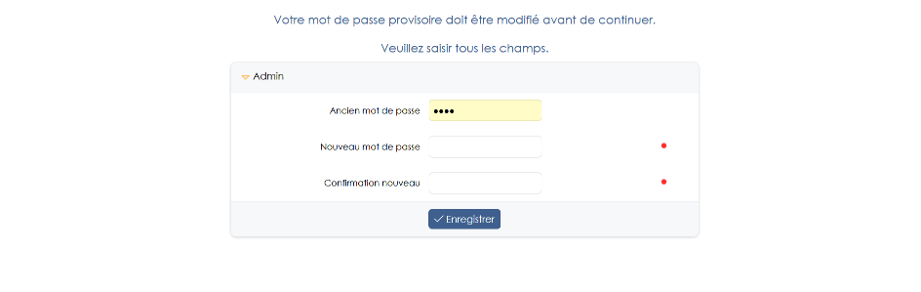
En cas d’erreur lors de la montée de version, vous pouvez appliquer ce script :

ALTER TABLE UTILISATEURS MODIFY PASSWORD VARCHAR(128);

(+ Vérifiez également que le compte utilisateur n’est pas bloqué)

Cependant, cela ne devrait être bloquant que pour les utilisateurs utilisant des mots de passes locaux (hors LDAP ou SSO).

EL02 : Les écrans harmonisés proposeront dorénavant les filtres en liste de sélection multiple [Mantis #18929]
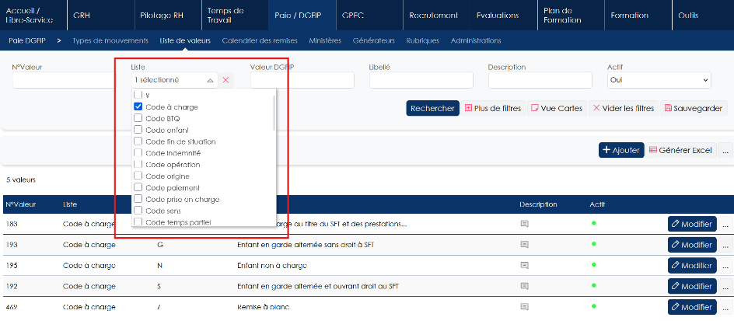

EL03 : Affichage des valeurs décimales avec la virgule comme séparateur décimal (format français) dans l'ensemble de l'application [Mantis #19114]
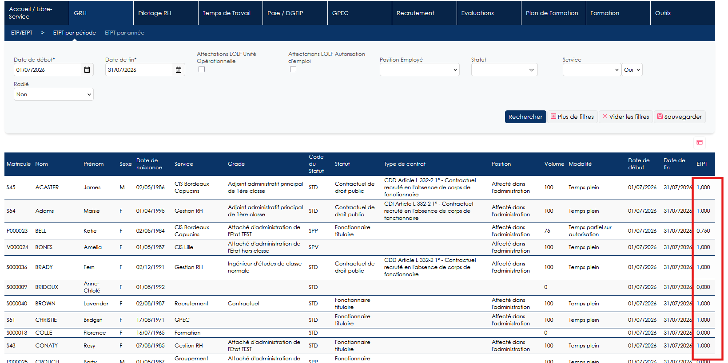

Ce point ayant un impact global dans l’application, il est possible que certains écueils demeurent si vous utilisez des fichiers pour les interfaces sortantes.

EL04 : Un nouveau paramètre applicatif (écran "Outils > Paramètres > Paramètres") "Graphismes - Mire de connexion - Images personnalisées" permettra dorénavant de lister une ou plusieurs images stockées sur le serveur pour les utiliser en image de mire de connexion. Si plusieurs images sont renseignées, les séparer par un ";". La mire affichera au hasard l'une de ces images à chaque retour sur la mire de connexion [Mantis #19125 #19140]
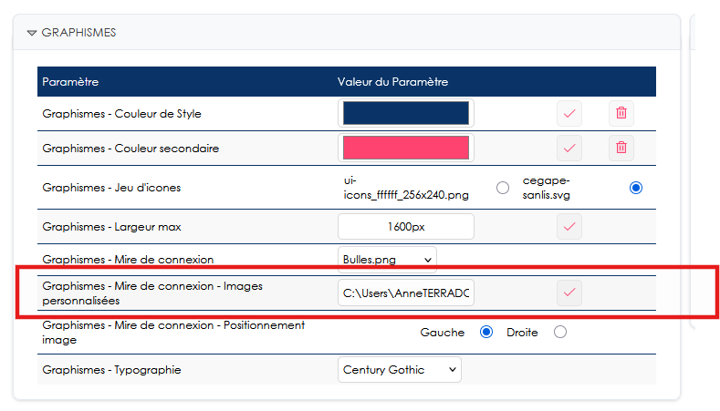

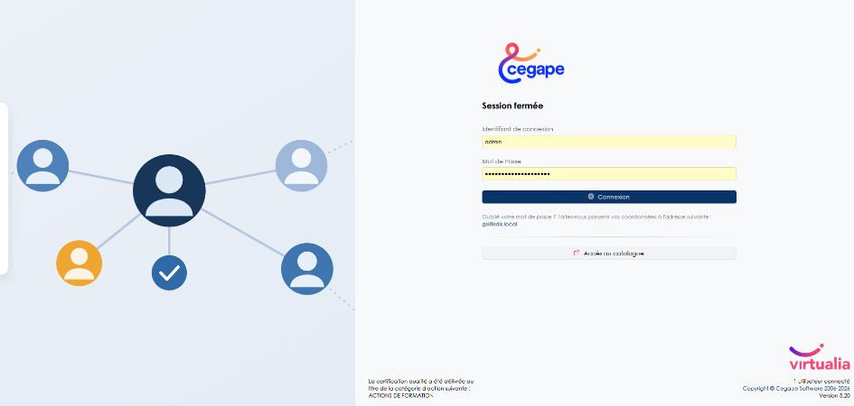

Point d’attention : doubler les antislashs (ou mettre des slashs, même sous Windows) dans le chemin pour que la destination soit bien prise en compte.

EL05 : Les champs numériques (entiers et décimaux) nettoient désormais les caractères non numériques dès la saisie, et plus seulement à la perte du focus : la valeur reste correcte lorsque le formulaire est soumis par la touche "Entrée" sous Firefox (le "blur" n'étant pas déclenché dans ce cas) [Pas de Mantis - TNR]
Avant l’évolution, il était possible de renseigner des caractères non numériques dans des champs de type « Année ».
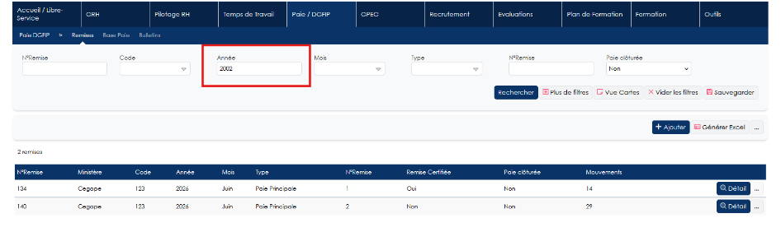

EL06 : [Transition Graphique] Refonte graphique de l'écran de création de sessions et des événements [Mantis #19284]
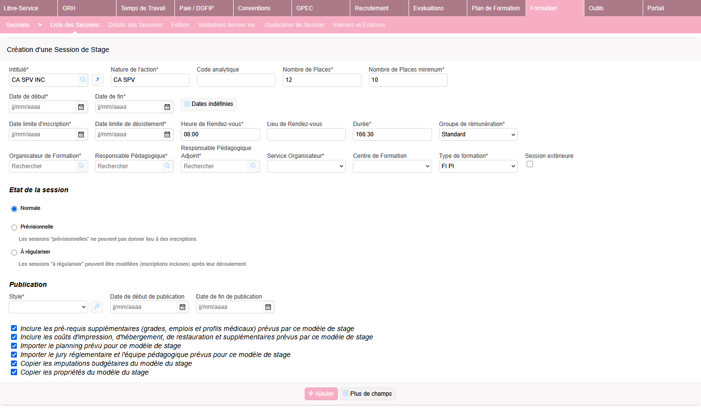

Les écrans de modification des sessions et de création/modification des modèles de stages n’ont pas été modifiés dans cette version.

EL07 : Prise en charge du multi-tenant dans le déploiement Docker : le contexte applicatif accepte désormais plusieurs sources de données paramétrables par variables d'environnement ("jdbc/GEEFDBPool", "jdbc/GEEFDBPool_1", …), permettant de servir plusieurs bases clientes depuis une seule instance [Pas de Mantis]
Point technique – aucune illustration.

EL08 : Les journaux techniques (« tous les SELECT », « tous les UPDATE » et accès) sont désormais écrits dans un fichier distinct par tenant, suffixé par le nom d'hôte du client. Le nom des fichiers reste inchangé en mono-tenant [Pas de Mantis]
Point technique – aucune illustration.

CL01 : Le logo Qualiopi de la mire de connexion ne devrait désormais plus se déformer lorsqu'aucune valeur n'est donnée au paramètre applicatif "QUALIOPI - Lien" (écran "Outils > Paramètres > Paramètres") [Mantis #19069]
Paramètre applicatif :
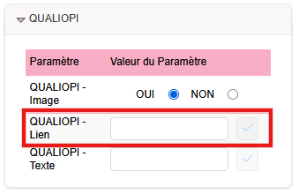

Avant correction :
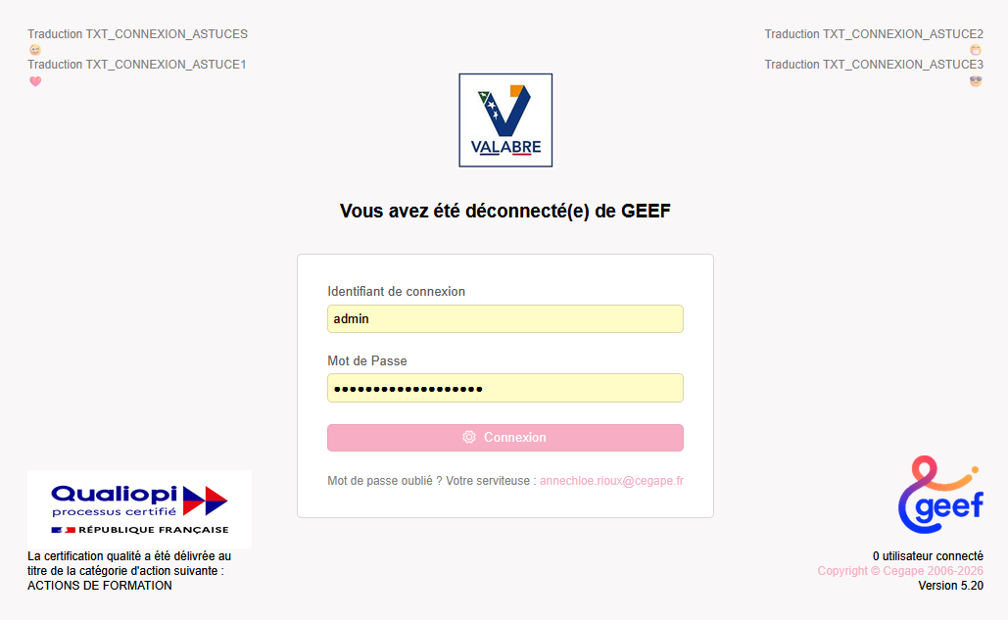

Après correction :
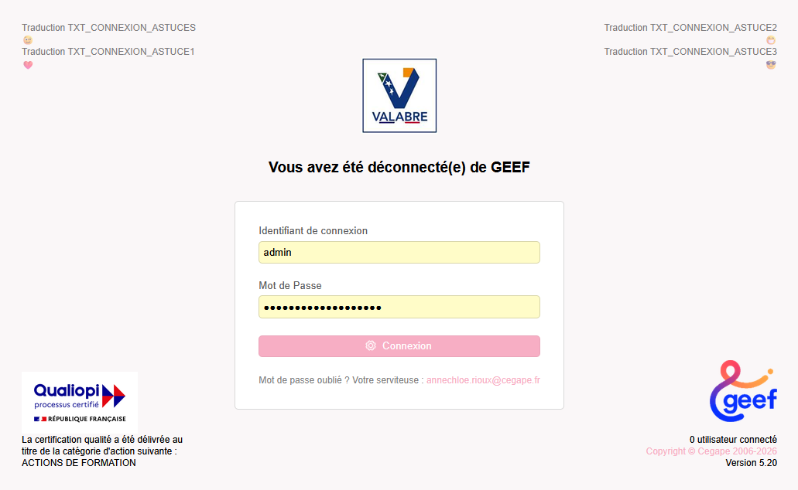

CL02 : Le bandeau de menu devrait à nouveau s'afficher pour les tenants autres que le tenant par défaut, dont la liste des entrées visibles n'était pas initialisée [Pas de Mantis]
Point technique – aucune illustration.

GRH

EH01 : Ajout d'un bouton dans l'écran "Équivalence" (GRH > LIF > Détails) permettant de basculer sur l'écran "Diplômes" avec le formulaire de délivrance prérempli sur l'emploi de la demande [Mantis #6595]
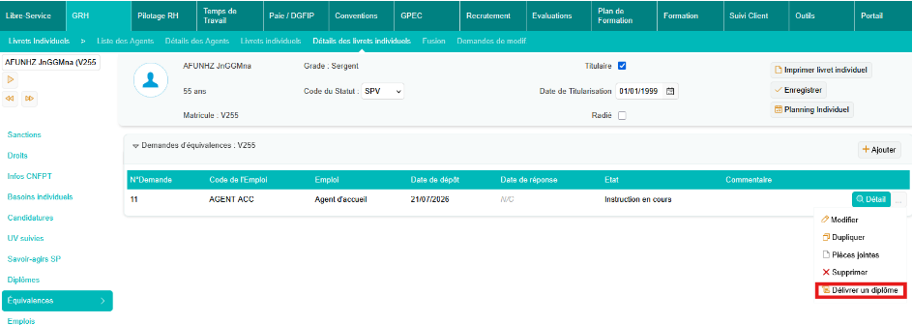
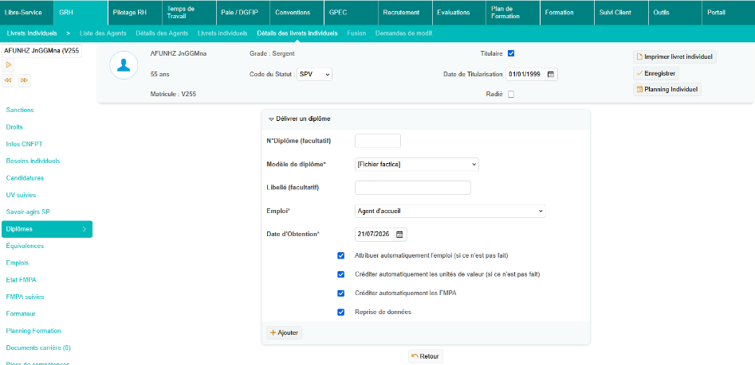

EH02 : Harmonisation de l'apparence du champ "Emploi" et du bouton de suppression de valeurs associé dans l'écran "GRH > Liste des emplois > Aide LAO" [Pas de Mantis]
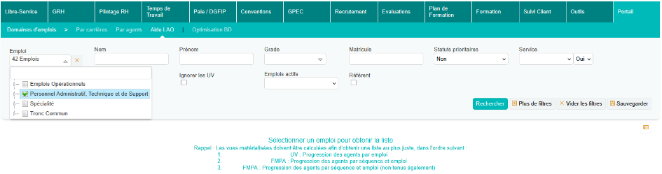

EH03 : L'export au format PDF du livret individuel proposera désormais de choisir les données qui y apparaîtrons. [Mantis #6599]
Lorsque l’utilisateur souhaite imprimer le livret individuel d’un agent, il peut sélectionner le type de données à afficher sur le PDF :

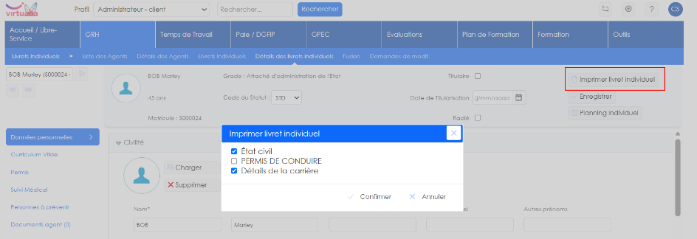
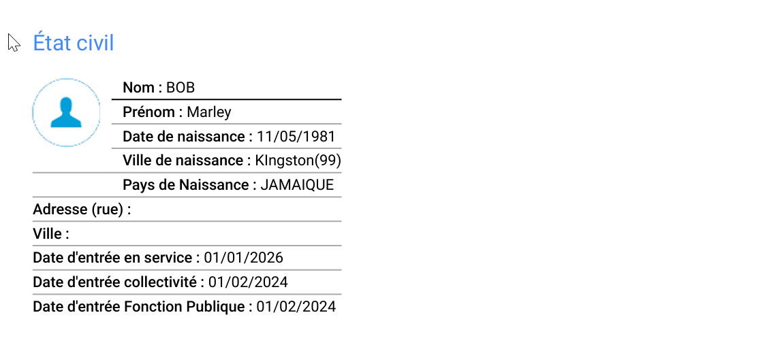
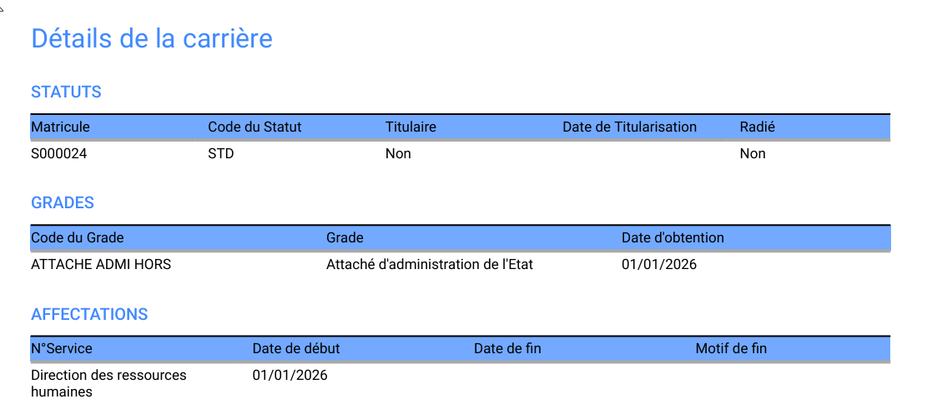

EH04 : Un astérisque marquant l'aspect obligatoire du champ sera désormais renseigné pour les champs "Titre" et "Fichier" dans le formulaire d'ajout d'un document dans l'écran "GRH > Livrets individuels > Détails des livrets individuels > Documents agent" [Mantis #19144]
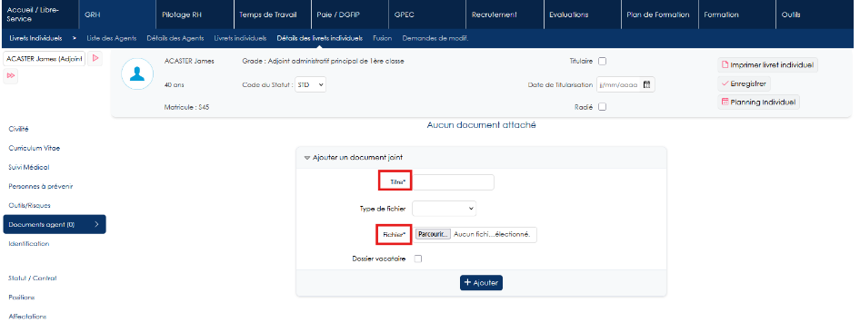

CH01 : Correction de la restauration de sauvegarde des filtres de recherche dans les écrans "GRH > Liste des emplois > Aide LAO / Gestion déconcentrée" [Mantis #19072]
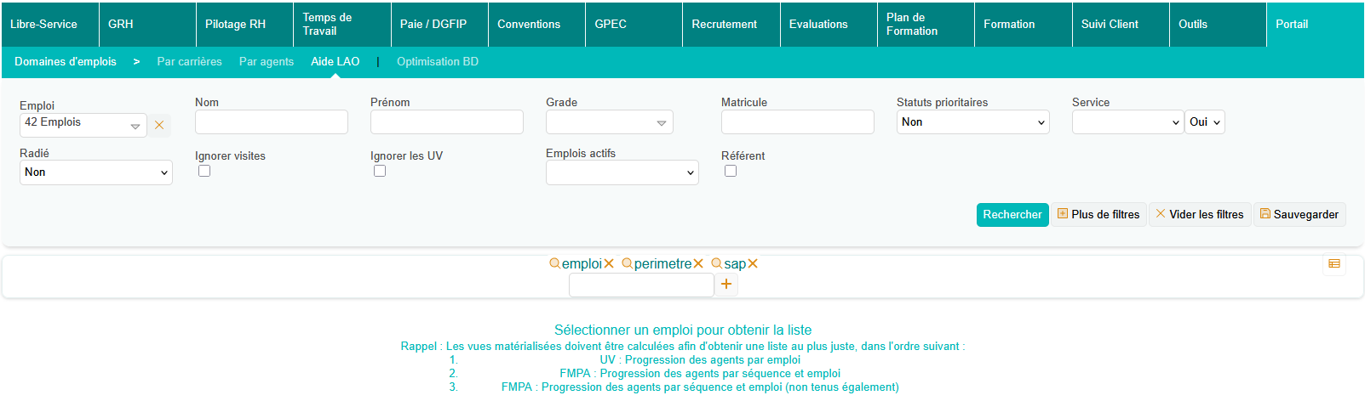

CH02 : Dans l'écran "GRH > Livrets individuels > Détails des livrets individuels > Diplômes", les listes d'emplois des formulaires de délivrance d'un diplôme libre, de modification et d'impression ne proposeront plus que les emplois dont les statuts éligibles correspondent au statut de la carrière de l'agent (l'emploi déjà enregistré sur le diplôme reste proposé en modification) [Mantis 0019260]
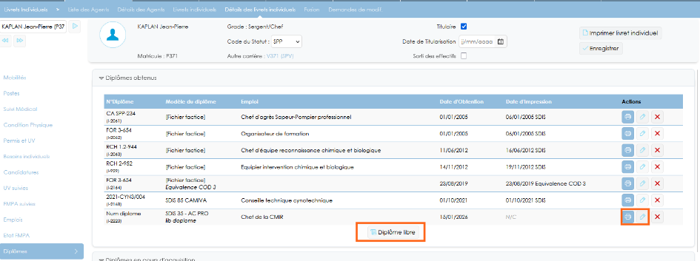

Gestion Administrative

EA01 : Ajout des champs "fonction" et "hors périmètre" lors de la saisie de l'affectation dans le processus guidé [Mantis #18881]
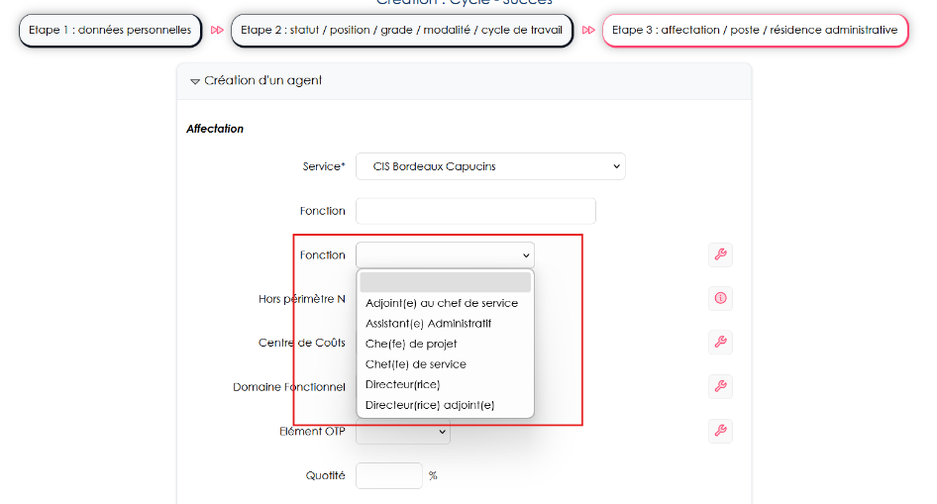

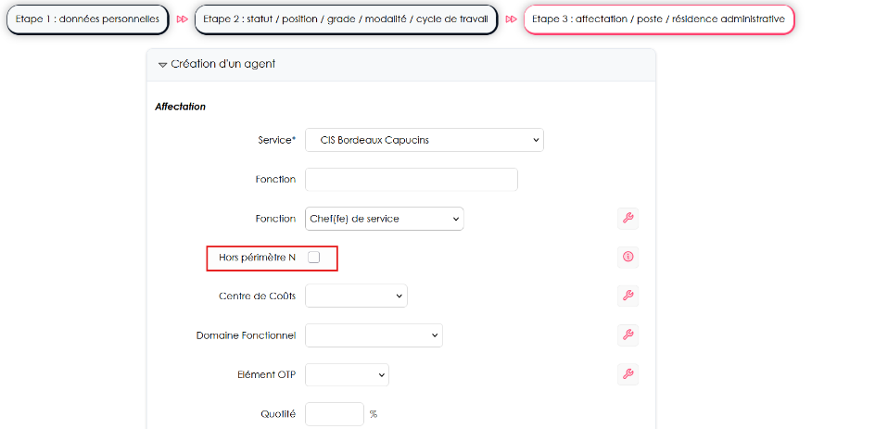

EA02 : Certains sous-écrans du livret individuel proposeront dorénavant des filtres pouvant être affichés grâce à un bouton supplémentaire [Mantis #18853]
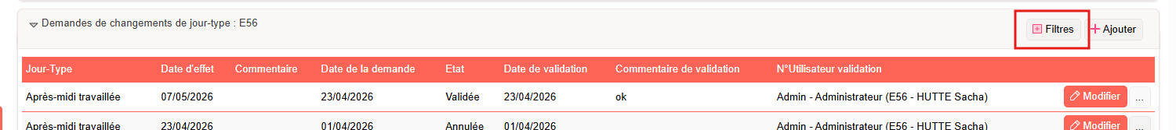

En cliquant sur « filtres » les filtres concernant les éléments seront affichés :
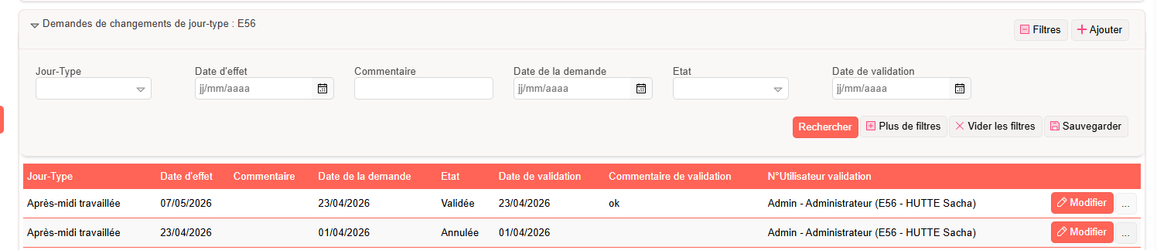
Il sera possible d’afficher plus de filtres s’ils ne sont pas directement affichés.

Les sous écrans du livret individuel concernés sont :
- Arrêts/absences > Demandes d’absences
- Temps de travail > Demandes de changements de jour-type
- Temps de travail > Demandes de télétravail
- Arrêts/absences > Arrêts pour raison de santés / suspensions
- Droits > Compteurs de droits
- Paie > Primes
- Carrières > Historique grades
- Paie DGFIP > Remises

EA03 : Ajout d'une variable "Annuaire - Afficher le courriel" permettant d'afficher l'adresse courriel (champ EMAIL de la fiche agent) dans les écrans "Organigramme" et "Annuaire" [Mantis #18853]

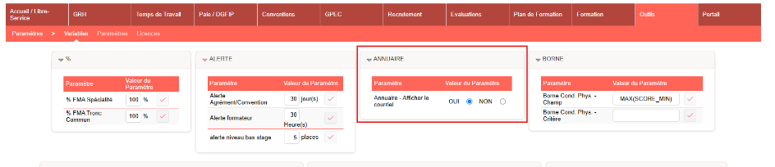
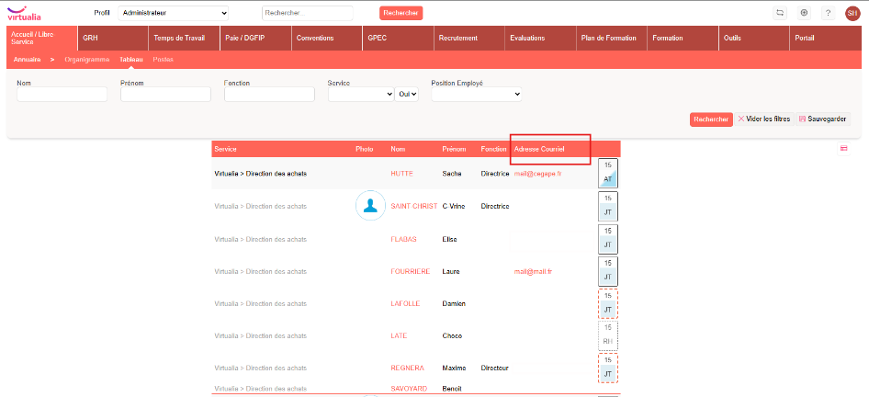

EA04 : Les types de demande de modification (écran "Administration : Demandes de modif. livret possibles") admettront un champ "Table" facultatif ciblant une table du dossier agent. Lorsqu'il est renseigné, la demande ouvre un écran de détail (2e étape) où l'agent propose un remplissage des champs de la table cible (widgets identiques à la vraie saisie, hors champs marqués non modifiables) en plus du commentaire et des pièces jointes ; la proposition est stockée à part (une ligne par champ), sans écrire dans le dossier. Un gestionnaire peut ensuite modifier le statut/la réponse et, s'il dispose des droits d'écriture sur la table cible, appliquer directement la proposition au dossier de l'agent, en repassant par les automatismes de saisie habituels (contrôle de chevauchement de périodes, fermeture de la période précédente) [Mantis #19139]
Les demandes de modification se font sur différentes tables

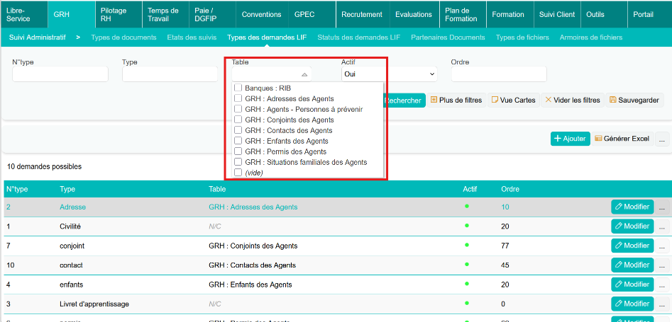

Exemple de demande pour les adresses

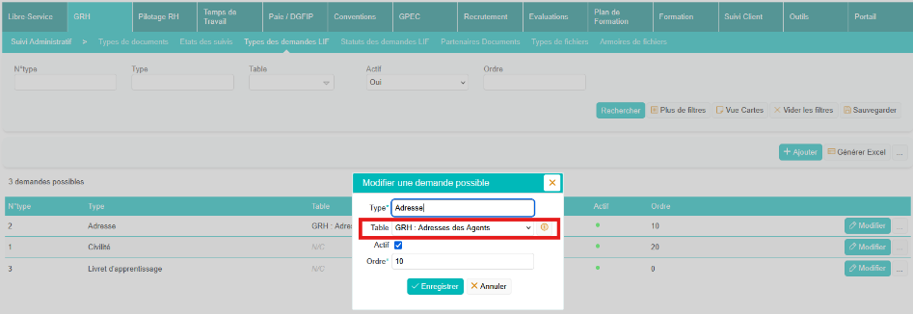

La demande se fait sur le livret individuel ou par le Libre-service.

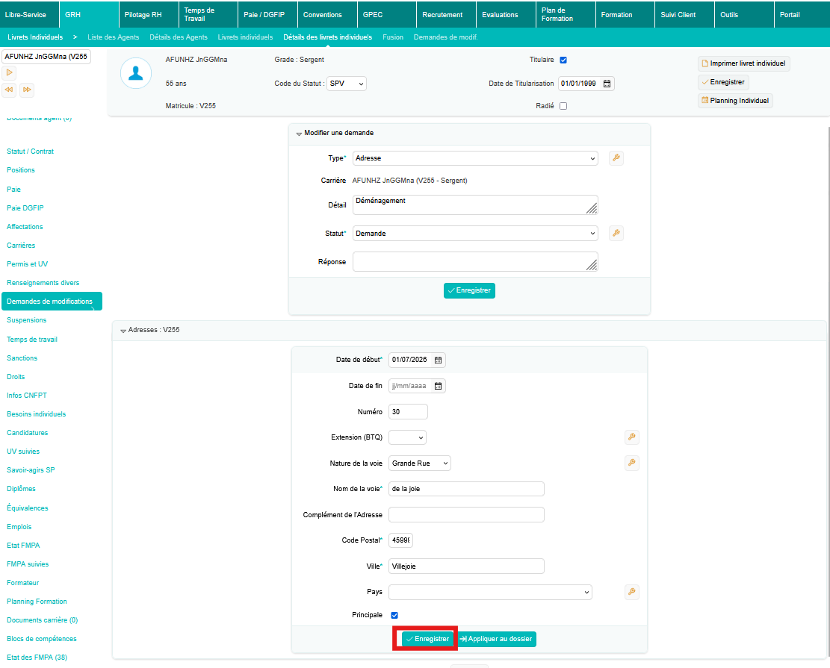

Le bouton « Enregistrer » permet de conserver la demande.

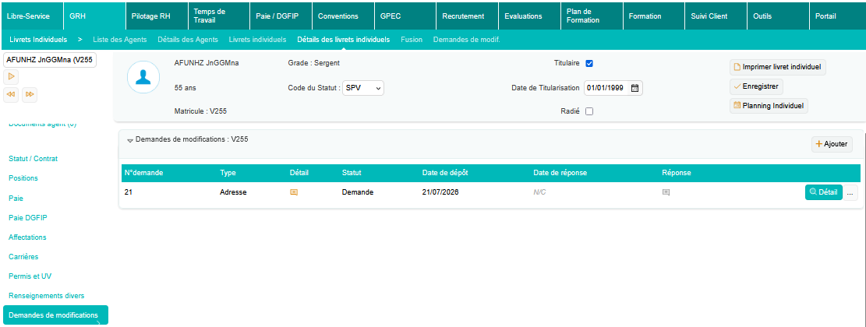

Le bouton « Appliquer au dossier » fait la mise à jour du dossier agent.
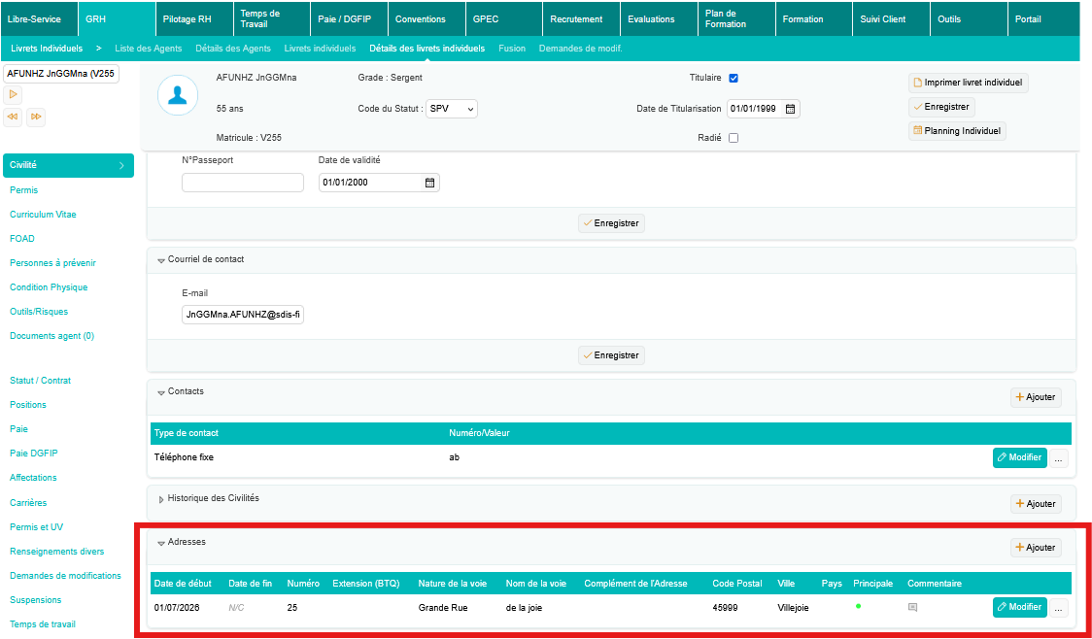

Attention : cliquer plusieurs fois sur le bouton de validation peut générer plusieurs lignes dans la base.

EA05 : Les clauses SQL de calcul des droits disposent d'un nouveau marqueur %date_fin_ref% valant toujours la fin de la période de référence complète (année pleine), contrairement à %date_fin% qui est tronqué par la date de fin prévue lors d'une simulation. Cela corrige les résultats de simulation incohérents des droits dont la clause proratise sur la durée de la période : le prorata reste calculé sur l'année pleine au dénominateur alors que %date_fin% borne le chevauchement [Mantis #19247]
Point technique, pas d’illustration.

EA06 : Dans les courriers d'arrêté portant sur une suspension, le tableau du détail des traitements affiche désormais, pour les arrêts calculés « par type d'arrêt », la liste complète des suspensions successives chaînées (arrêt initial et ses prolongations contiguës de même motif), sans se limiter à la fenêtre d'un an glissant. La portée du calcul est déterminée d'après la règle de traitement en vigueur pour le statut de carrière de l'agent à la date de l'arrêt (au lieu de l'ancien indicateur du motif de suspension) [Mantis #18897]
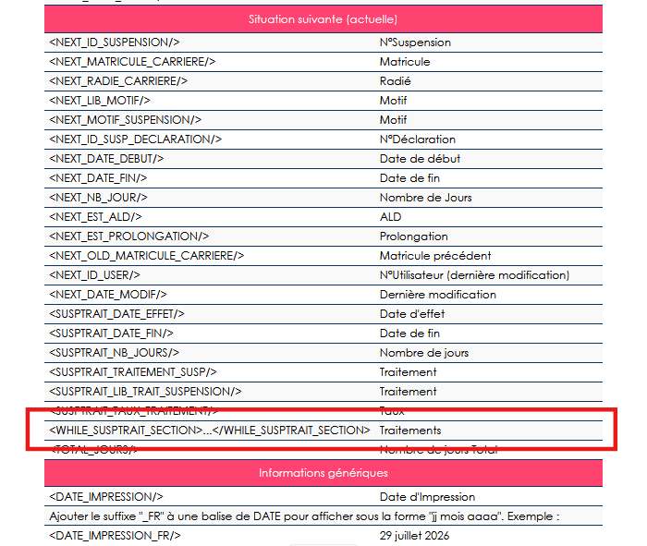

CA01 : Le contrôle d'antériorité des dates se fera correctement sur les saisies d'indemnités. Un contrôle a aussi été ajouté entre les champs "Date de début d'attribution" et "Date de fin d'attribution" lorsqu'ils sont saisis [Mantis #19154]
Avant la correction, il était possible de saisir une indemnité avec une date de début postérieure à la date de fin.

Correction :
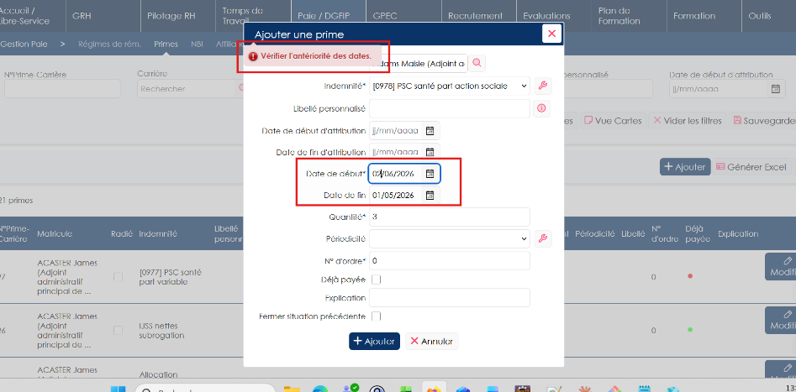

Paie DGFIP

EI01 : L'import du fichier KA affichera la progression du traitement des lignes du fichier et ne nécessitera plus de recharger l'écran pour voir si l'import est terminé [Mantis #18830]
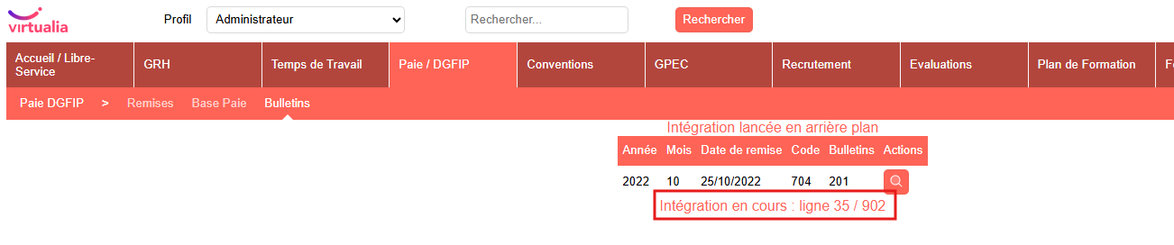

EI02 : Augmentation de la taille maximale de caractères des libellés des domaines fonctionnels SIFAC à 100 caractères [Pas de Mantis]
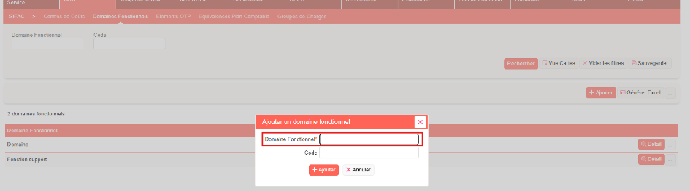

EI03 : Ajout d'un nouveau paramètre "Paie DGFIP - Domiciliations bancaires" ("OUI"/"NON", "NON" par défaut). La génération de mouvements "04" permettra de transmettre les domiciliations bancaires si le paramètre est à "OUI" [Mantis #19003]
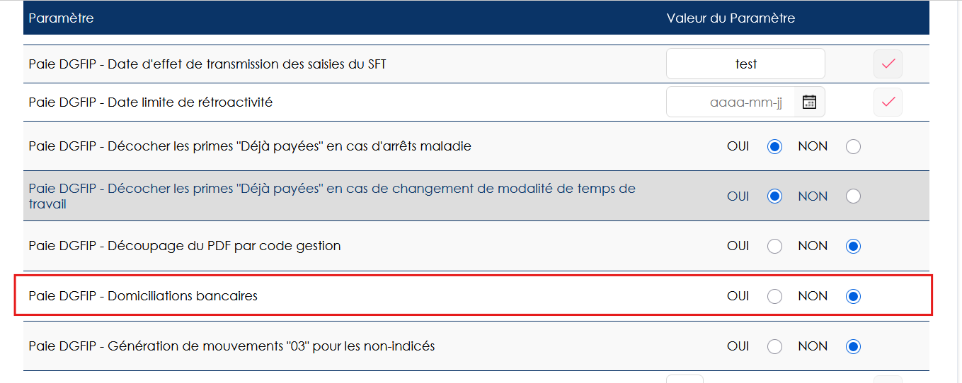

Les domiciliations sont à paramétrer dans « GRH/Administration > RIB > Banques > Détails » avant de l’ajouter dans le RIB dans le livret individuel.
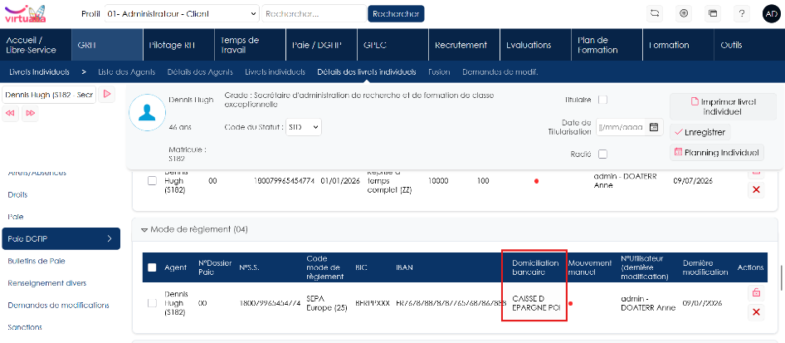

EI04 : Ajout de 10 rubriques dans le référentiel des rubriques de bulletin : 200764 à 200767 et 202600 à 202604 (primes à payer) et 554580 (cotisation patronale VST mobilité régionale) [Mantis #19052]
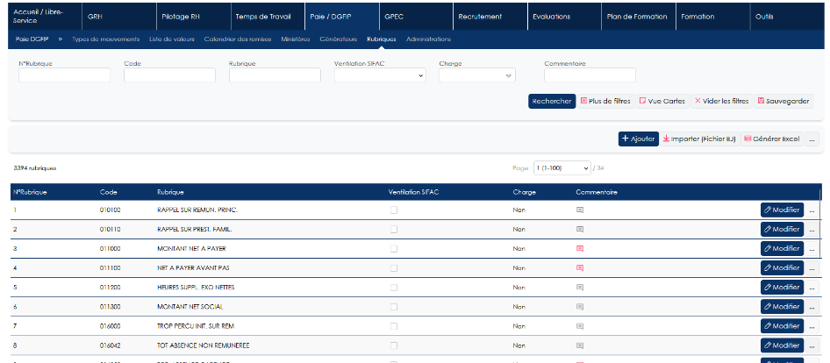

EI05 : Il sera désormais possible d'importer en masse des primes via un fichier CSV depuis l'écran "Paie/DGFIP > Gestion Paie > Primes" [Mantis #18592]
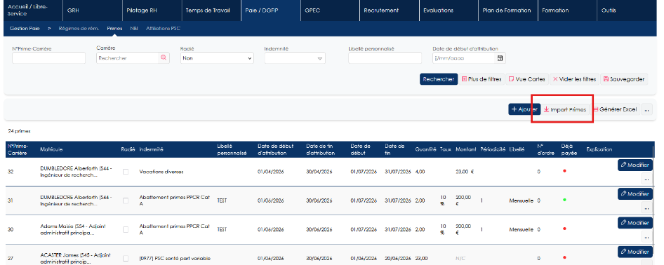

Procédure disponible ici

https://geef-virtualia.github.io/geef-docs/dgfip/metier/import-primes/#import-par-csv-disponible-%C3%A0-partir-de-la-version-520

EI06 : Ajout de l'organisme "PSC SIACI SAINT HONORE" avec le code DGFIP "AGMFA1" dans la liste des valeurs DGFIP [Mantis #19228]
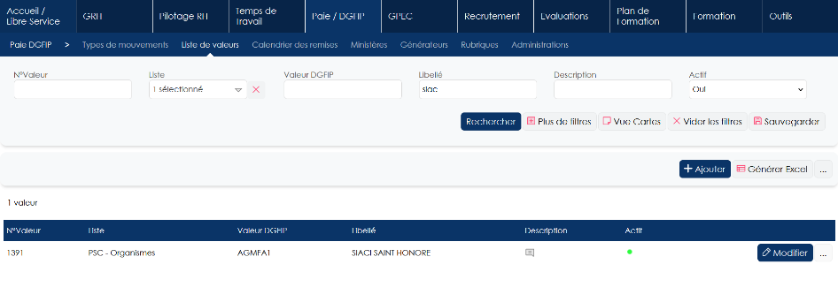

EI07 : L'export PDF d'une remise pourra désormais effectuer un saut de page à chaque changement de code gestion, via le nouveau paramètre "Paie DGFIP - Découpage du PDF par code gestion" (OUI/NON, NON par défaut) ; lorsqu'il est actif, les mouvements sont triés par code gestion [Mantis #19218]
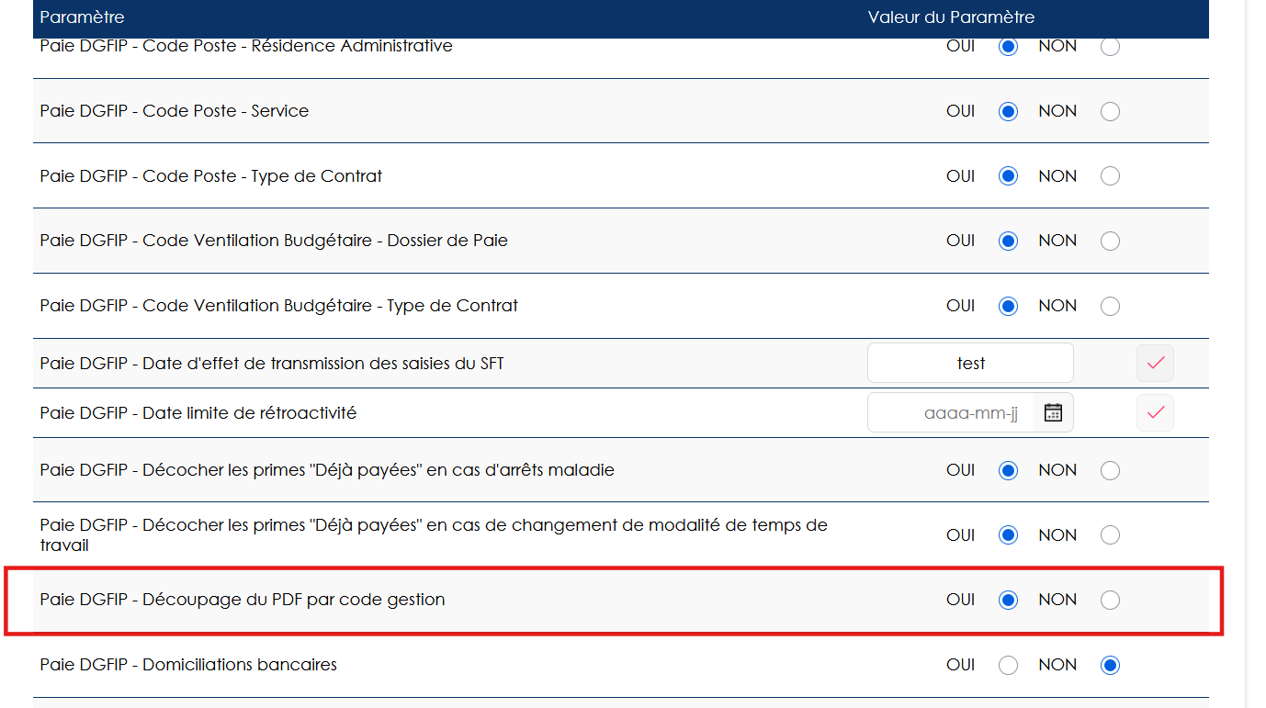

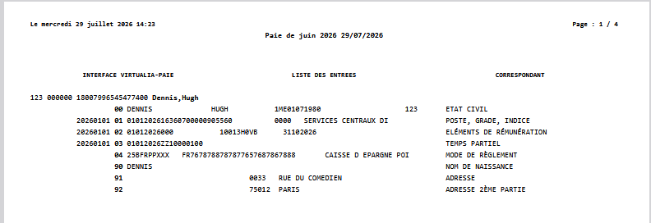

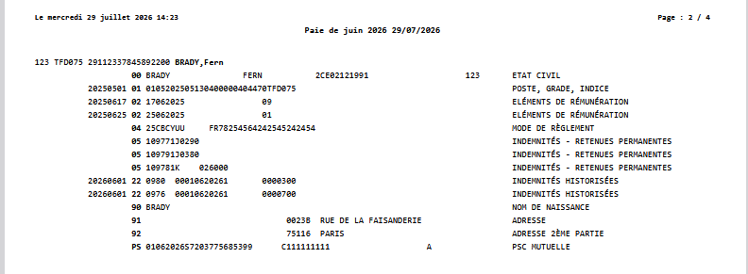

EI08 : Les générateurs de mouvements "01" couvrent désormais les combinaisons de changements simultanés "Grade/Poste" et "Grade/Résidence", jusque-là absentes : un changement de grade concomitant à un seul changement de poste (résidence inchangée) ou de résidence (poste inchangé) est désormais transmis en un mouvement unique, au lieu de n'être pris en compte que par les combinaisons "Grade/Poste/Résidence" ou par les changements sur un seul axe [Pas de Mantis]
Ce nouveau générateur permettra de détecter les changements d’indices et de grades lorsqu’il y a un changement de poste ou résidence administrative au même moment.

EI09 : Changement de l'ordre d'affichage des remises (la plus récente en premier) dans le détail des livrets individuels [Mantis 0019289]
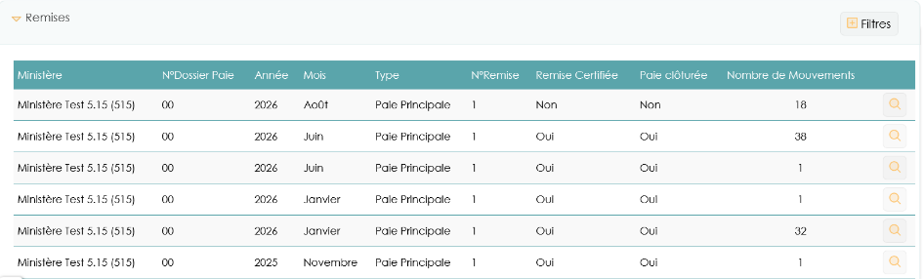

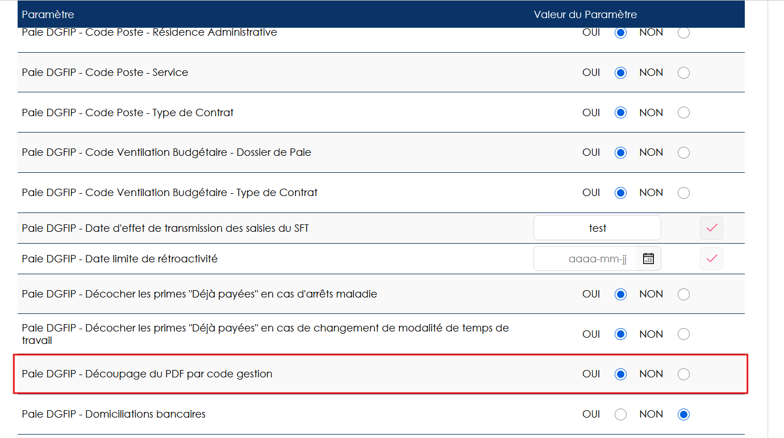

CI01 : Correction de la ventilation SIFAC [Mantis #17863]
Evolution des ventilations SIFAC pour éviter les doublons de lignes.

CI02 : Correction des générateurs "91" et "92" sur les adresses étrangères. Revue du comparatif d'adresse [Mantis #18998]
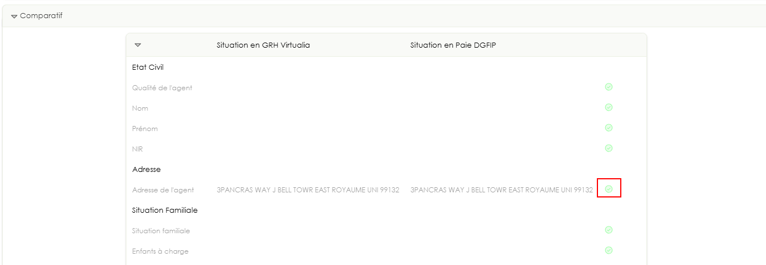

CI03 : Le formatage des données des mouvements "45A" générés a été corrigé [Mantis #19036]
Les données du mouvement 45 se génèrent conformément à la codification attendue :
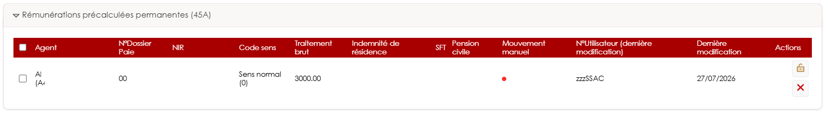

CI04 : Correction des générateurs de mouvements "22" afin de permettre la prise en compte d'une indemnité rétroactivement [Mantis #18937]
L’utilisateur peut désormais saisir pour l’agent une revalorisation de prime rétroactive pour un agent :
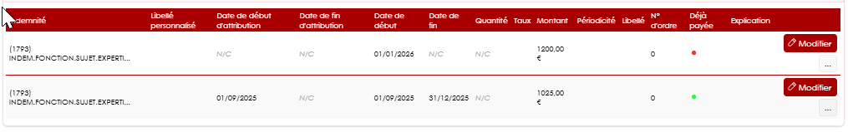
Le mouvement est généré automatiquement à la date antérieure au mois de paie :
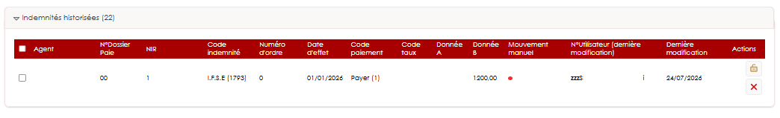
L’outil proposera les mouvements de régularisation si l’agent a été en arrêt maladie durant la période.

CI05 : Le générateur de mouvements "67" vérifiera les données déjà transmises en paie pour ne pas recréer des mouvements à tort [Mantis #18901]
Point technique – pas d’illustration

CI06 : Un forfait terminé un mois de paie antérieur génère désormais une carte "45" ZZZ d'annulation et une carte "41" en sens contraire reprenant les jours non dus [Pas de Mantis]
Si la rémunération au forfait s’interrompt sur la paie du mois précédent :
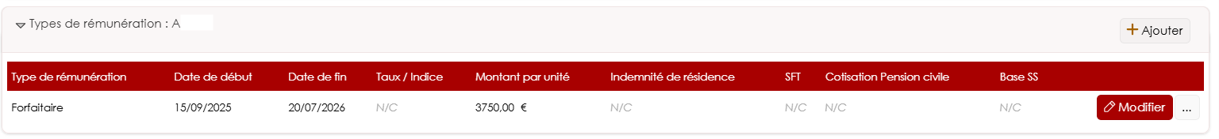
Le mouvement 41 de rappel pour la période non rémunérée ainsi que le mouvement 45 ‘ZZZ’ pour interrompre la rémunération au forfait sur le mois en cours sont générés
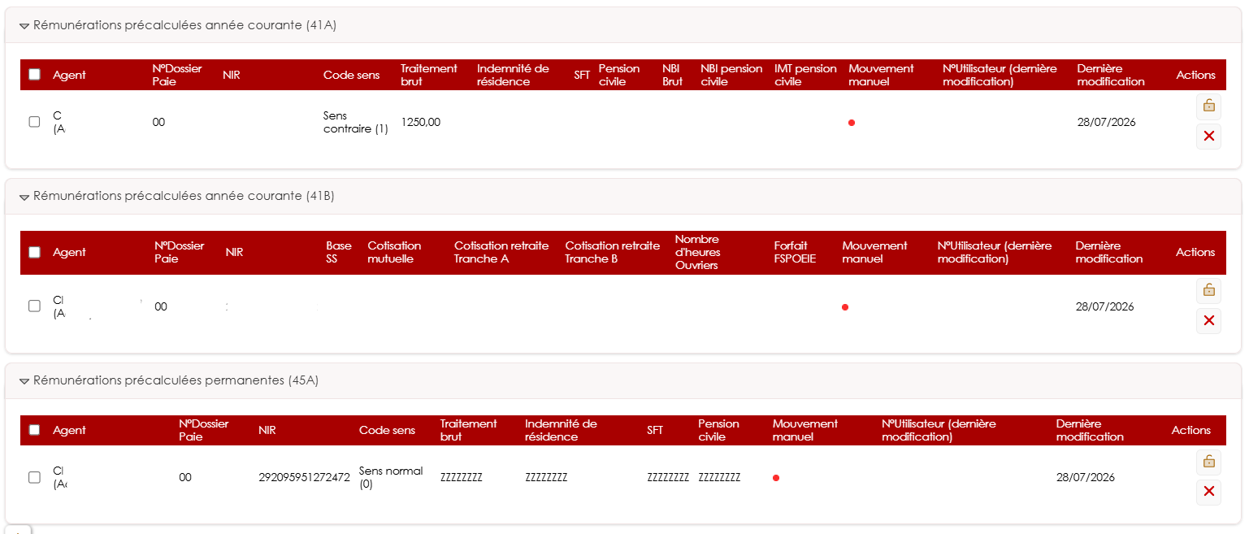

CI07 : Ajustement apportée au générateur de mouvement "PS" pour pouvoir transmettre la fin d'affiliation en cas de départ définitif [Mantis #19117]
Avant la correction, les mouvement PS ne se redéclenchait pas en cas de départ définitif sur le mois de paie en cours.
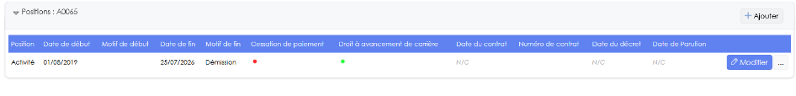

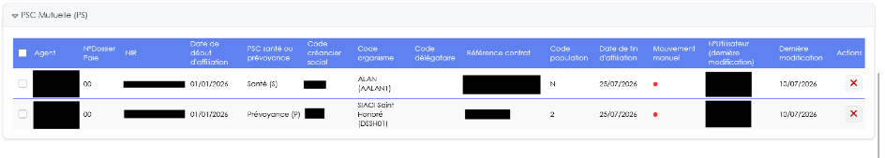

CI08 : Correction de l'import des dispenses PSC : la dispense est désormais appliquée à l'affiliation existante de l'agent (affiliation ouverte en priorité, sinon la plus récente) au lieu de créer une ligne en doublon lorsque la date de début ne correspondait pas [Mantis #18962]
Point technique – aucune illustration.

CI09 : Calcul du montant d'un mouvement "20" a été revu pour permettre la transmission d'une indemnité "one-shot" sans soustraire un montant déjà existant en base paie [Mantis #18938]
Le mouvement se génère avec un montant total lorsque l’utilisateur souhaite faire un versement complémentaire à l’agent sur une indemnité déjà payée mensuellement par mouvement 05 :

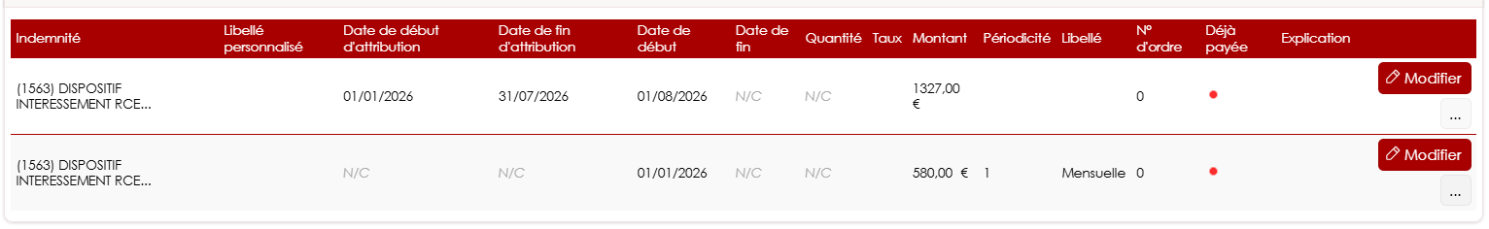

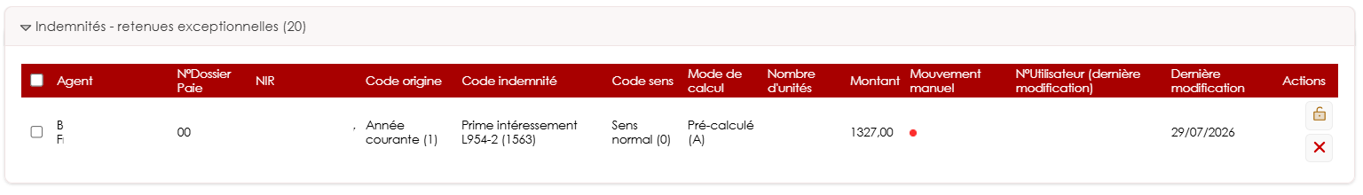

CI10 : Les mouvements "40" avec un montant complet ne devraient plus se générer en même temps qu'un mouvement "45" [Mantis #19008]
Le mouvement 45 se génère bien lors d’une prise en charge, le mouvement 40 n’est plus généré à tord si l’agent arrive au 1er du mois :
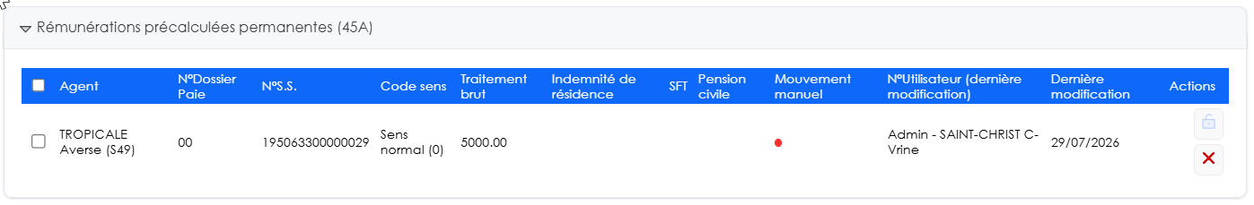

CI11 : Retrait d'un contrôle sur le générateur de mouvements "02 - Traitement des arrêts" empêchant la génération d'une situation d'absence antérieure à la dernière situation connue en paie [Mantis #18927]
Le mouvement 02 en cas de maladie se génère même pour un arrêt antérieur à la dernière situation en paie :

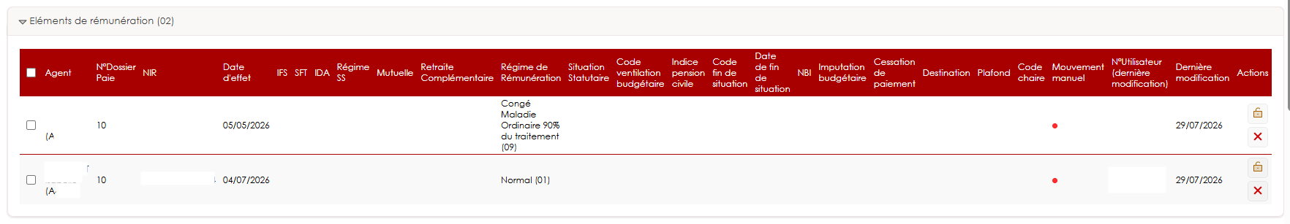

CI12 : Les mouvements "02 - Départ définitif" ne devraient plus se générer si l'information de date de départ est déjà connue en paie [Mantis #19035]
Dorénavant le mouvement 02 (régime de rémunération 90) ne se génère sur le mois de paie de départ d’un agent lorsque la date de fin a déjà été transmise à la DRFIP et figure dans l’historique de paie.

CI13 : Les mouvements "PS" devraient se générer sur les bons dossiers de paie en fonction des dates de début et de fin des affiliations saisies [Mantis #18817]
Avant la correction, les mouvements PS pouvaient se générer sur un ancien dossier de paie (fermé pour passage de CDD à CDI par exemple).

CI14 : Le régime de rémunération devrait correctement se remplir dans les mouvements "02 - Statut / Contrat" [Mantis #19034]
Le mouvement 02 se génère conformément à la codification attendue lors d’un renouvellement de contrat :
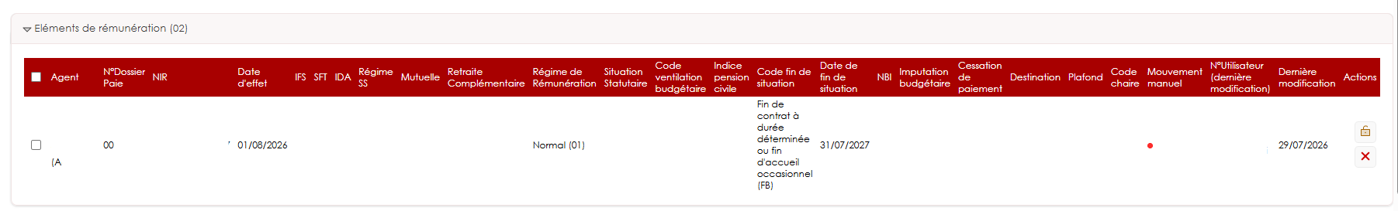

CI15 : Correction des doublons et des montants comptés deux fois dans le "Journal de Paie" (Paie/DGFIP > Synthèses) : un agent ayant plusieurs carrières n'apparaîtra plus en double avec des lignes fantômes sans poste ni chaire (seule la carrière détenant réellement le dossier de paie de la ligne est prise en compte), et le montant ne sera plus multiplié lorsque l'agent présente des périodes d'affectation, de statut de carrière ou de résidence administrative qui se chevauchent (cas fréquent lors d'un changement de dossier de paie sur une même carrière) : seule la situation la plus récente applicable à la date de remise est désormais retenue [Pas de Mantis]
Le journal de paie n’affiche plus les agents en doublon lorsque l’agent à deux carrières distinctes ou deux dossiers de paie dans son dossier.

CI16 : Correction de l'export PDF d'une remise qui échouait lorsqu'un commentaire de mouvement (ou une autre donnée textuelle : valeur de champ, libellé, nom/prénom) contenait un caractère spécial XML (notamment "&", "<" ou ">") : ces valeurs sont désormais correctement échappées avant génération du document [Mantis #19276]
Le PDF des entrées se génère correctement avec ces caractères spéciaux.

CI17 : Les mouvements "02 - Traitement des arrêts" transmettront le régime de rémunération du type de traitement (ex. CLM à 60%) même lorsqu'il est identique au régime déjà connu en paie, dès lors que la date de fin de situation évolue, au lieu d'un régime "01 - Normal" à tort (cas des prolongations d'arrêt). De plus, pour un arrêt encore en cours au mois de la remise, la date limite de rétroactivité s'applique désormais à la fin de chaque période de traitement et non à son début : une période encore en cours à cette date (ex. CLM à 100% débuté avant la limite) est bien transmise [Mantis #19142]
Le mouvement 02 se génère bien en tenant compte du régime de rémunération paramétré dans le référentiel du type d’arrêt sélectionné :
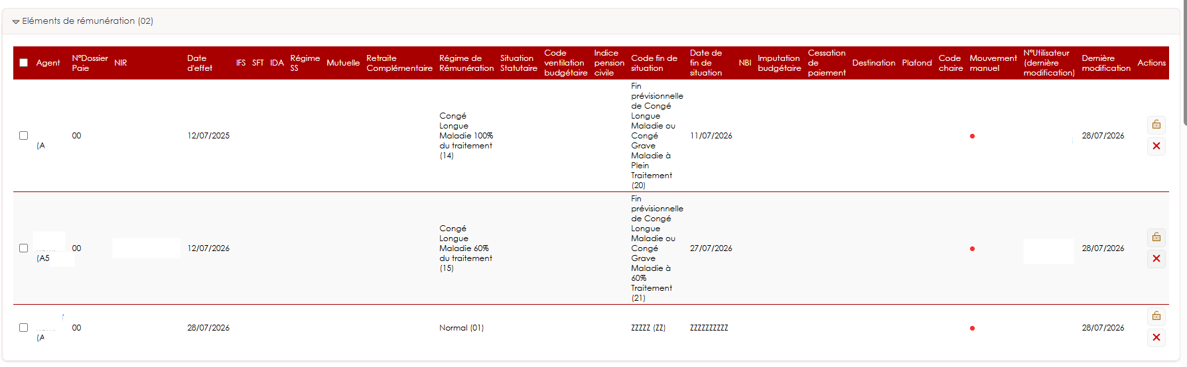

CI18 : Les champs avec virgule (réels et euros) admettront dorénavant un caractère de plus pour la virgule [Mantis #19288]

CI19 : [Développement en cours] Les déductions liées aux arrêts d'un même agent (arrêt initial, prolongations, changements de taux) seront désormais regroupées en un seul mouvement "41" avec le montant total, au lieu d'un mouvement par période de suspension [Mantis #19261]
Développement en cours…

CI20 : Lorsqu'un type de rémunération au forfait se termine en cours de mois de paie, la carte "45" avec des "ZZZ" est de nouveau générée, en complément des mouvements "40" proratisés [Pas de Mantis]
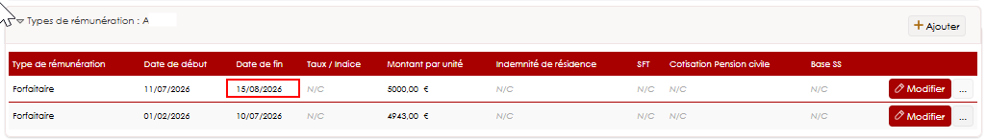

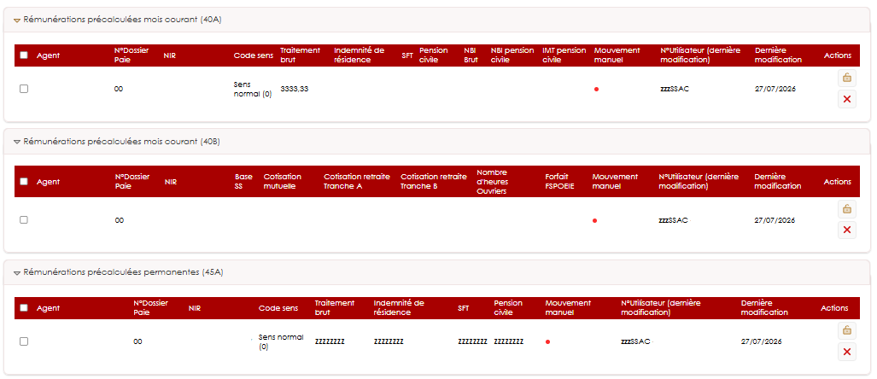

CI21 : Les mouvements "02 - Traitement des arrêts" en maladie ordinaire (régimes 09 et 10) ne se génèrent plus lorsque le régime est déjà en vigueur en paie à la date d'effet de la période (arrêt déjà transmis dans une remise précédente et intégré) [Mantis #19142]
Il n’y a plus de génération du mouvement 02 sur des arrêts déjà transmis en paie.

Temps de travail

ET01A : Les types de droits et les jours-types admettront dorénavant 2 nouveaux attributs : commentaire à la validation et commentaire au rejet, permettant de mettre ne pas demander de commentaire, de le demander en facultatif ou en obligatoire [Mantis #18789]
Jours-types :

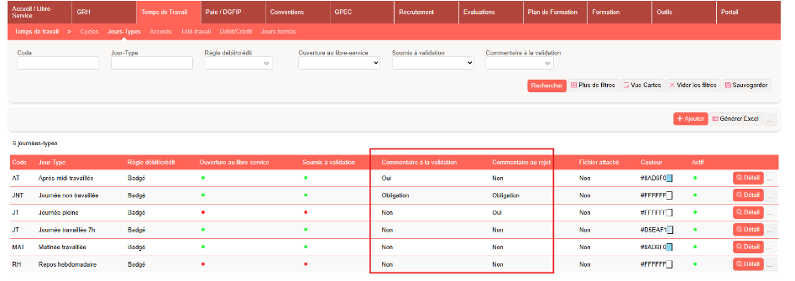

Droits :
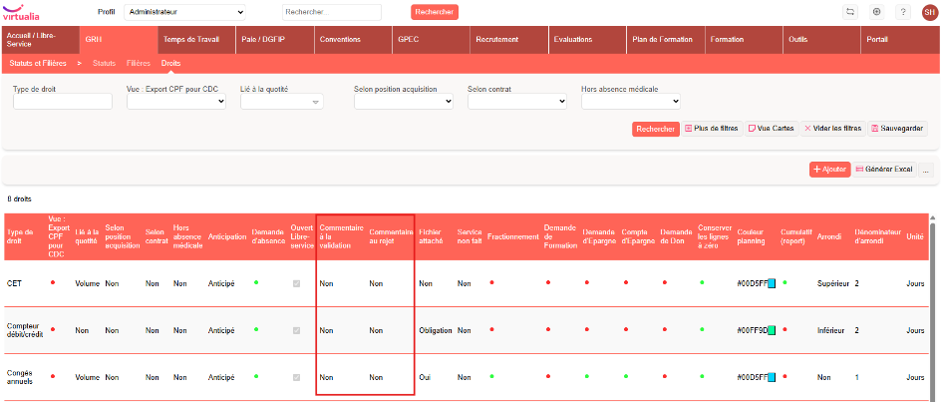

ET01B : Ajout de deux paramètres "Temps de travail - Télétravail - Validation - Commentaire" et « Temps de travail - Télétravail - Rejet - Commentaire", permettant de mettre ne pas demander de commentaire, de le demander en facultatif ou en obligatoire [Mantis #18789]
Dans l’écran Outils > Paramètres > Paramètres > Temps :
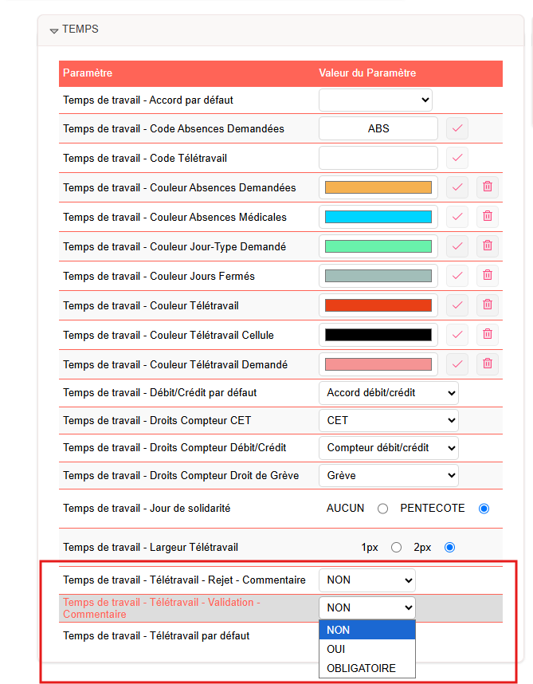

ET02A : Les types de droits admettront un nouvel attribut "Selon contrat" mettant l'acquisition du droit à zéro pour les jours non couverts par un statut de carrière de l'agent (entre la date de début et la date de fin, à défaut la date de fin prévisionnelle) [Mantis #18099]
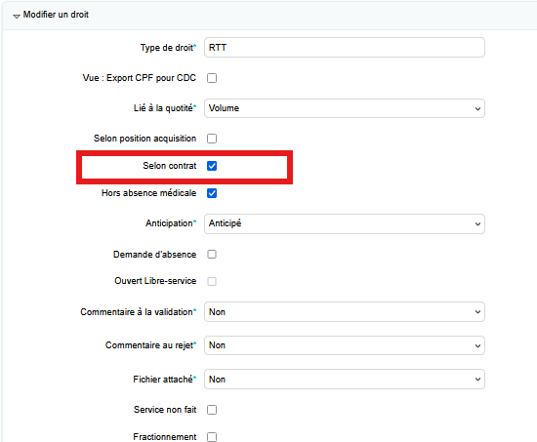

ET02B : Les types de droits admettront un nouvel attribut "Hors absence médicale" mettant l'acquisition du droit à zéro pendant les périodes de suspension dont le motif porte la nouvelle case "Déduction des droits" [Mantis #18099]
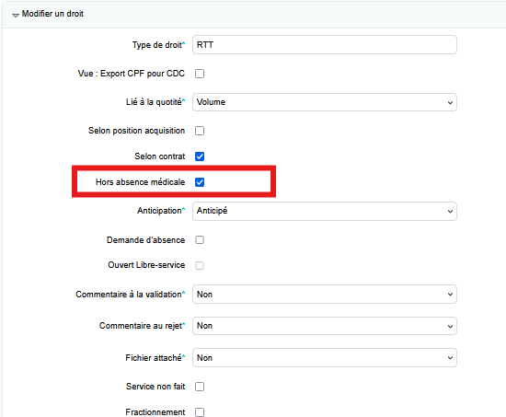

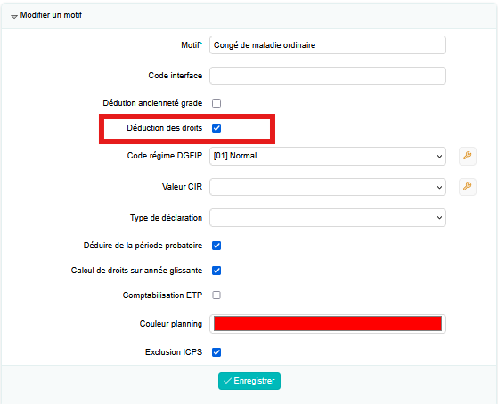

ET03 : Ajout d'un filtre multi-sélection sur la fonction de l'agent (issue des affectations) dans l'écran "Planning > Congés" du Temps de Travail et du Libre-Service [Mantis #13850]
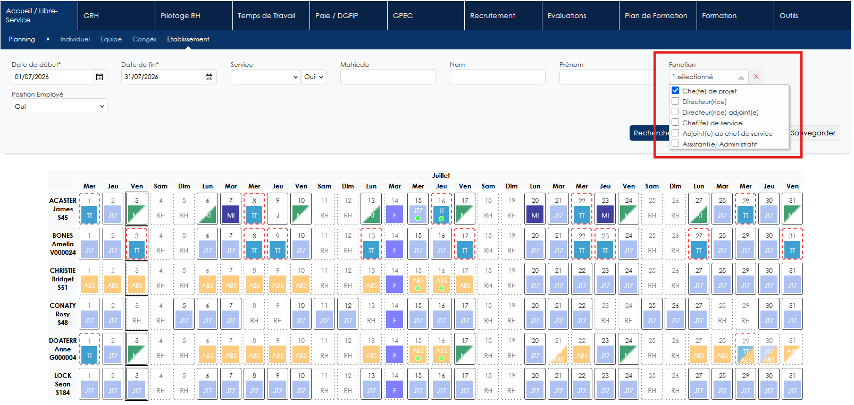

ET04 : Affichage du code et d'une couleur de fond sur les journées en télétravail dans les plannings, paramétrables via "Temps de travail - Code Télétravail" et "Temps de travail - Couleur Télétravail Cellule" (bordures en pointillés conservées) ; ajout d'un bouton pour vider les paramètres de type couleur ([ColorPicker]) dans l'écran des paramètres [Mantis #18516]
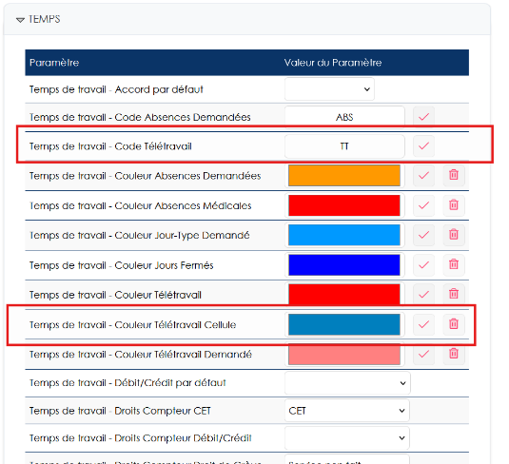

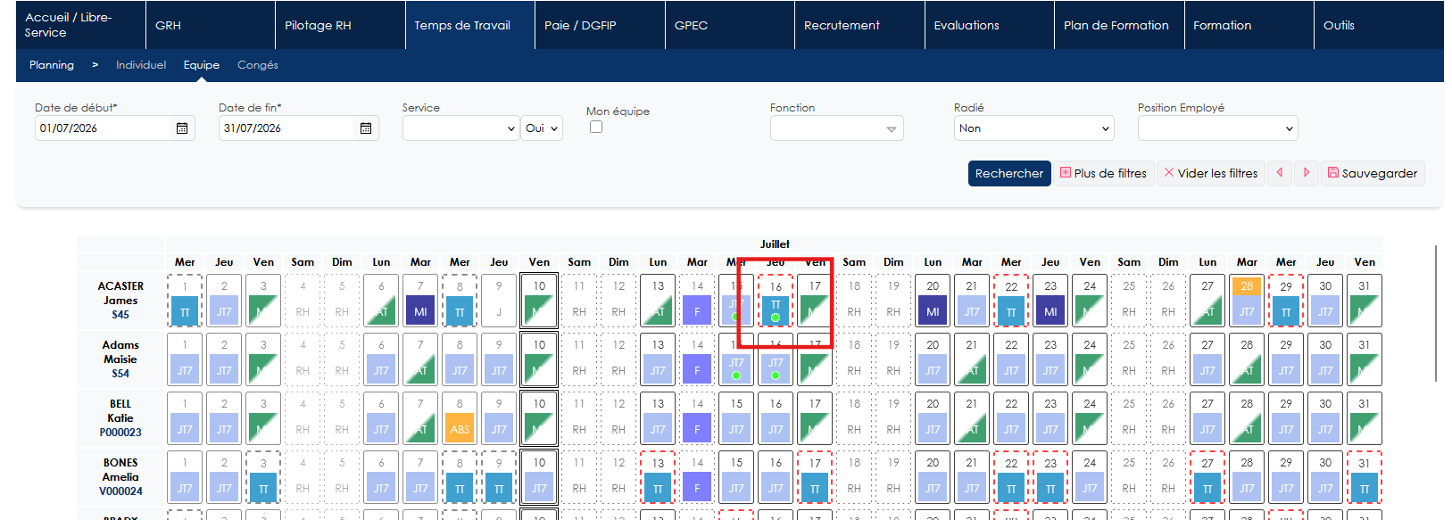

Pour vider le paramètre couleur (pas de couleur), cliquer sur l’icône poubelle.
Une couleur noire avec l’indicateur « vide » indiquera que la couleur a bien été vidée.
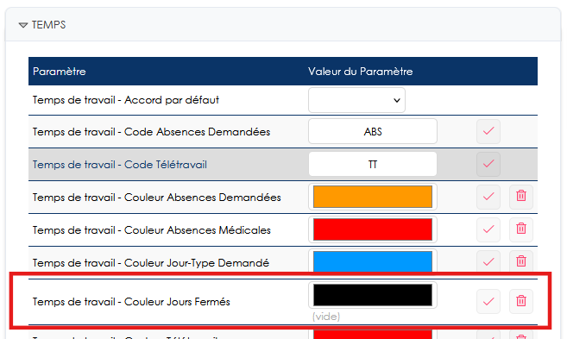

ET05 : Les écrans du libre-service permettront dorénavant également la validation en masse [Mantis #18953]
Libre-service > Planning > Congés
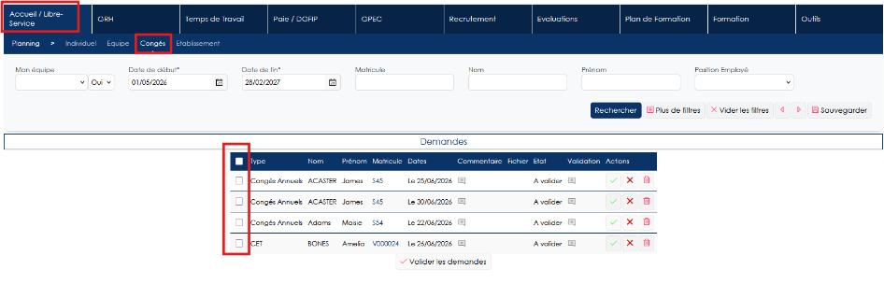

Libre-service > Planning > Equipe
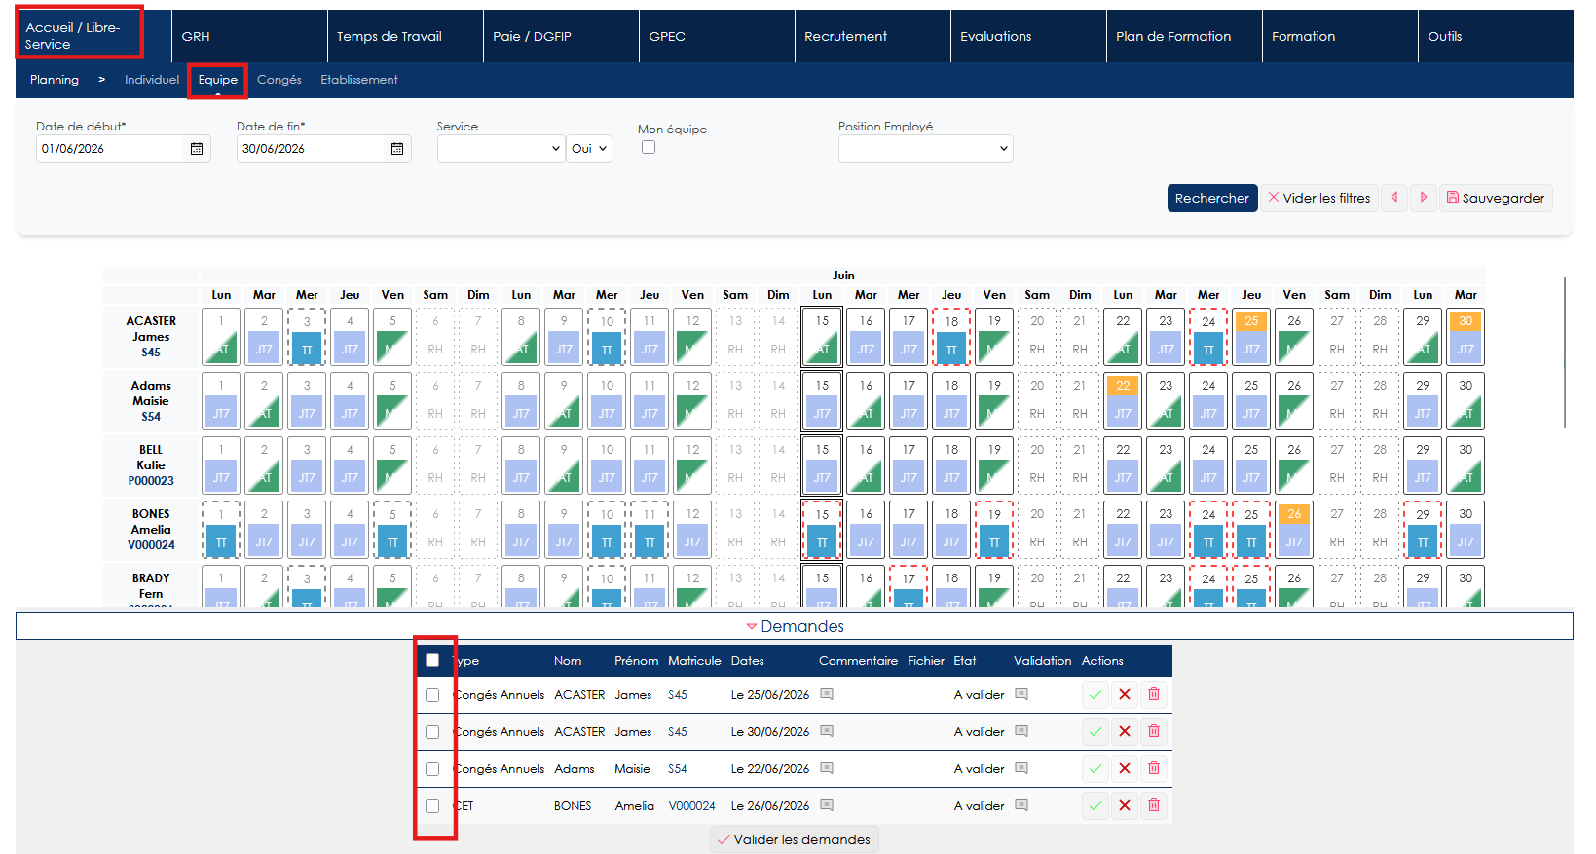

ET06 : Ajout d'un onglet "Jour de télétravail" dans les actions collectives du Temps de Travail permettant de saisir en masse des demandes de télétravail directement validées : choix de la date puis de la journée-type (limitée à celles présentes parmi les agents à cette date), sélection des agents concernés (restreints à ceux ayant cette journée-type) et choix des créneaux télétravaillés appliqués à tous [Mantis #18808]
Pour faire une demande de télétravail collective

Définir la date et valider
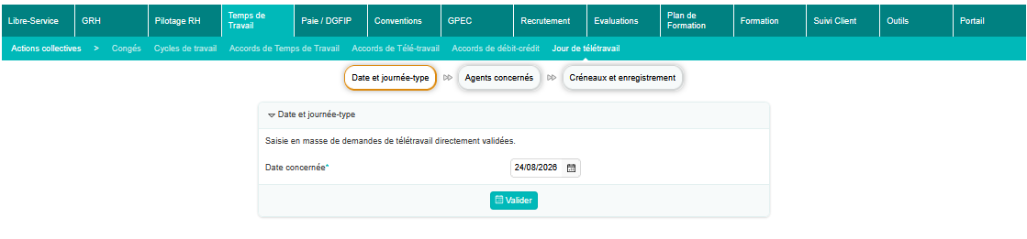

Définir la journée-type et ‘Suivant’
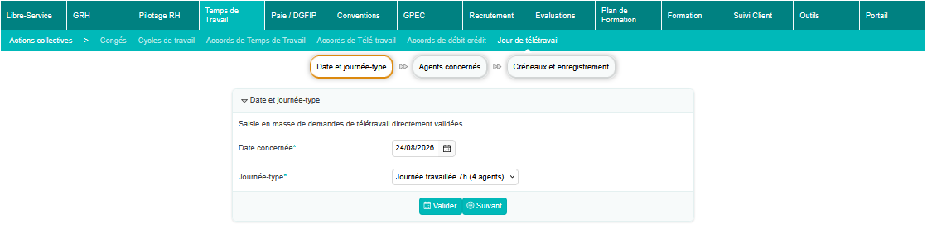

Un bandeau de filtres permet d’afficher une liste d’agents répondants aux critères choisis
Sélectionner les agents concernés en cochant, puis Enregistrer
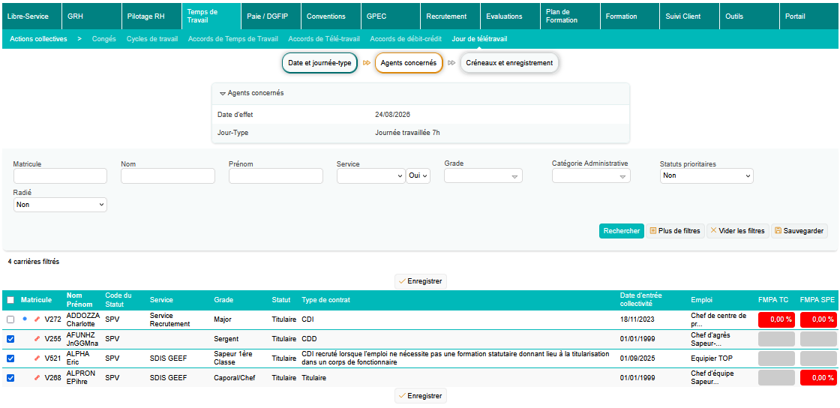

Cocher le ou les créneaux choisis puis Enregistrer
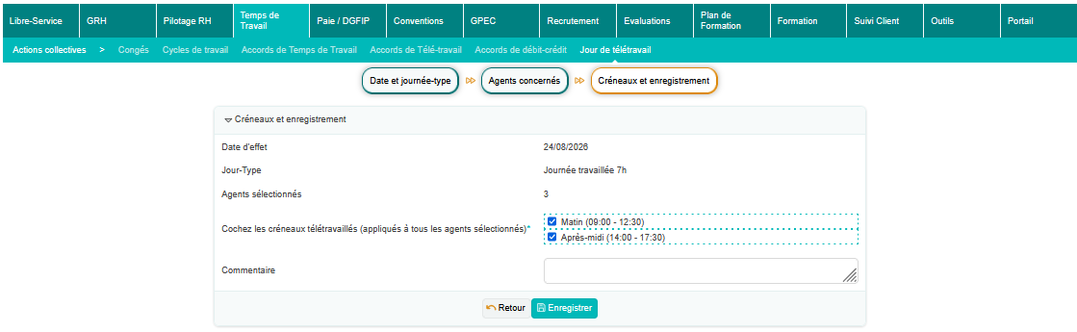
A cette étape, le bouton Retour permet de revenir au premier écran sans aucune validation.
Après validation, un récapitulatif apparait
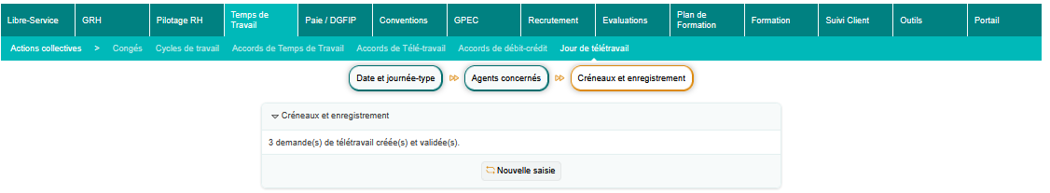

Vérification dans le planning
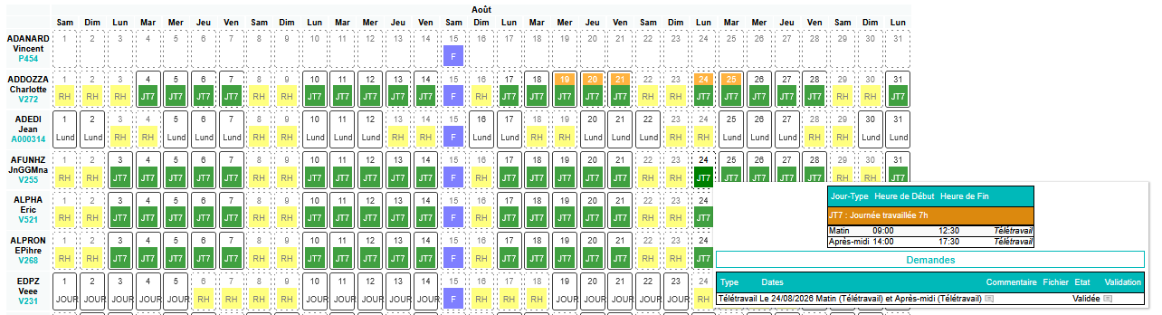

ET07 : La création des demandes d'absence permettra dorénavant une création segmentée (plusieurs demandes sur une période longue) [Mantis #17183]
Pour faire une demande d’absence segmentée :

Cocher la case « Demande segmentée » :
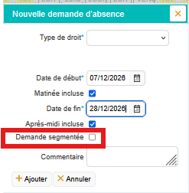

Une nouvelle grille apparait permettant de choisir les créneaux souhaités dans la période
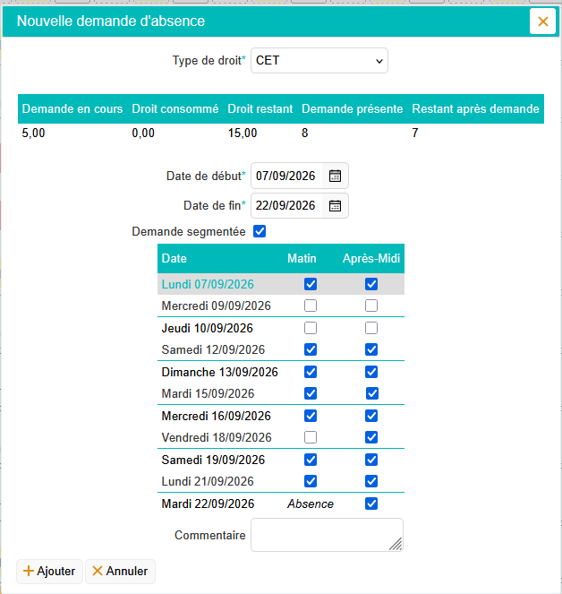

A la validation, une liste des demandes d’absences créées apparait
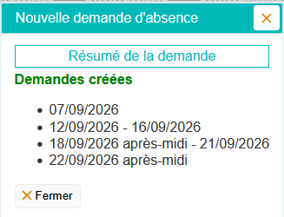

ET08 : La demande de télétravail permettra dorénavant une saisie sur une période : choix d'une date de début et de fin, puis sélection jour par jour des créneaux à passer en (ou hors) télétravail, avec contrôle des quotas (hebdomadaire/mensuel/annuel) et aperçu préalable de l'impact sur chaque fenêtre concernée ; une demande unitaire est créée par jour modifié [Mantis #16847]
Pour faire une demande de télétravail sur une période :

- Cocher la case « Demande sur une période » :
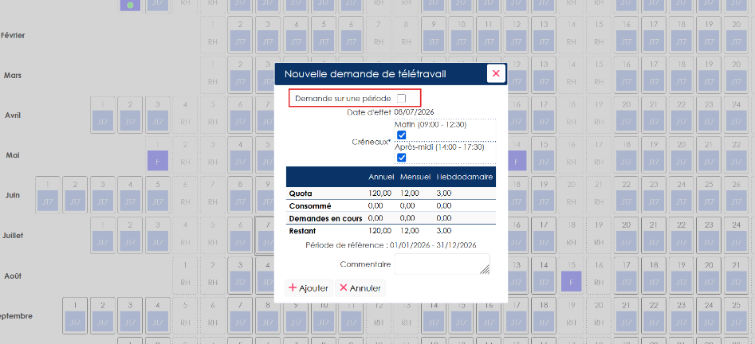

- Saisir la période et cocher les créneaux souhaités puis ajouter la demande
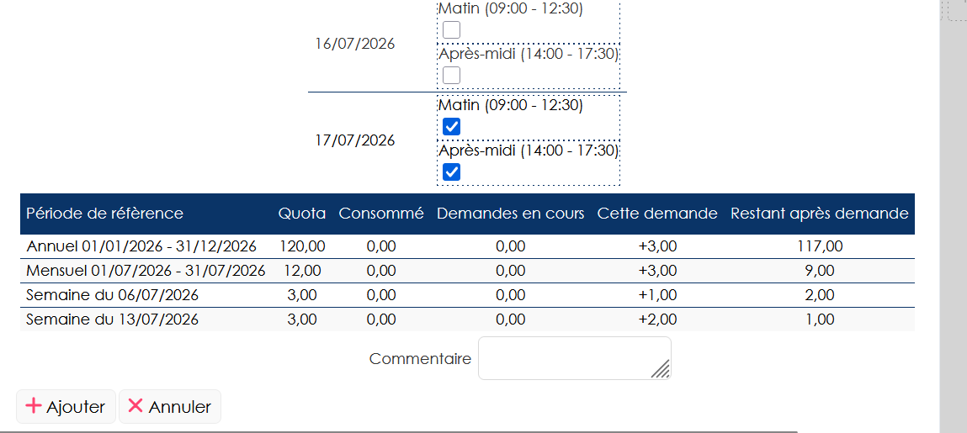

Cela créera une demande par jour, et donc enverra une notification de validation par jours demandés.

ET09 : Ajout des "Débits/Crédits périodiques" (table DC_ALIM_PERIODES) permettant d'accorder à un agent un volume de crédit chaque jour d'une période (ex. bonification maternité) ; saisissable dans le livret individuel et en gestion de masse. Deux modes : "Supplémentaire" (volume ajouté à plat chaque jour, comme un débit/crédit manuel) et "Complémentaire" (volume comblant le temps travaillé jusqu'à la durée prévue de la journée, dans la limite du volume défini) [Mantis #16856]

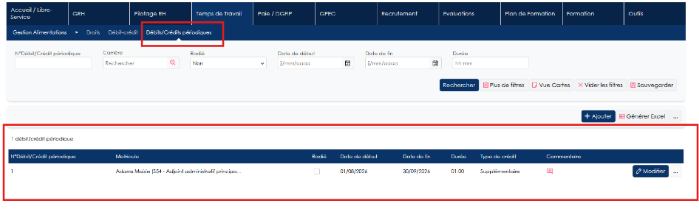ET10 : [Développement en cours] Workflow de validation multi-niveaux pour les demandes de congés, de télétravail et de changement de journée-type : possibilité de définir des circuits ("processus") composés d'étapes ordonnées, chaque étape désignant un répondant (supérieur hiérarchique N+1/N+2, matricule fixe, requête service/GPEC, ou valideur habituel) et pouvant être bloquante (un avis défavorable rejette la demande) et/ou validante (un avis favorable la valide) ; les circuits s'associent par type de droit, journée-type ou accord de télétravail et, en dérogation, par carrière sur une période ; l'écran de validation présente la demande au bon répondant à chaque étape et une notification est envoyée à chaque niveau ; en l'absence de circuit, le mode de validation actuel est conservé [Mantis #17553]
Le développement est toujours en cours.

Définir les processus
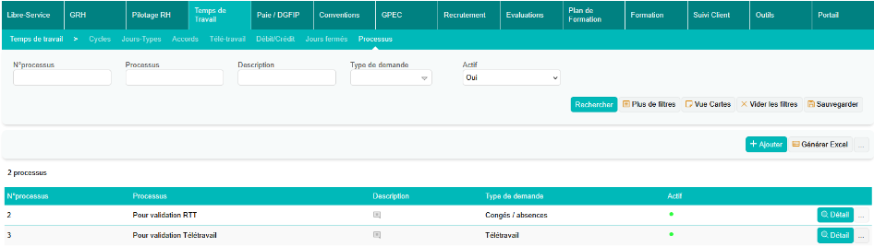

Etapes de validation pour un processus

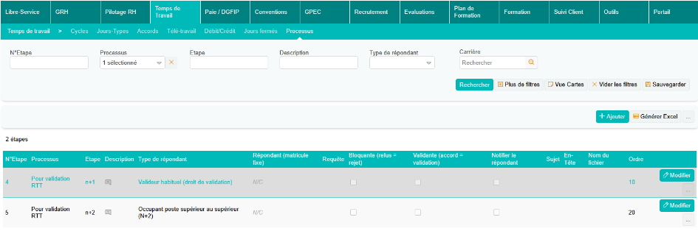

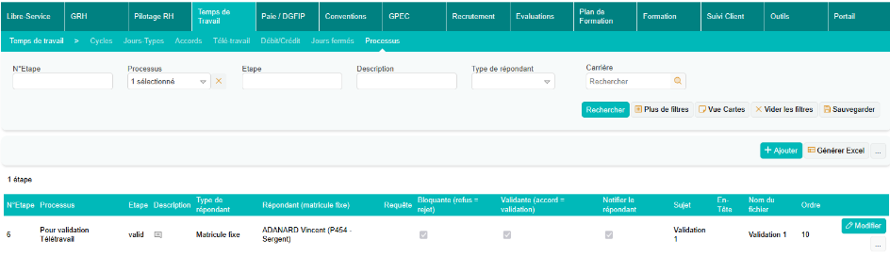

Processus associé à un droit
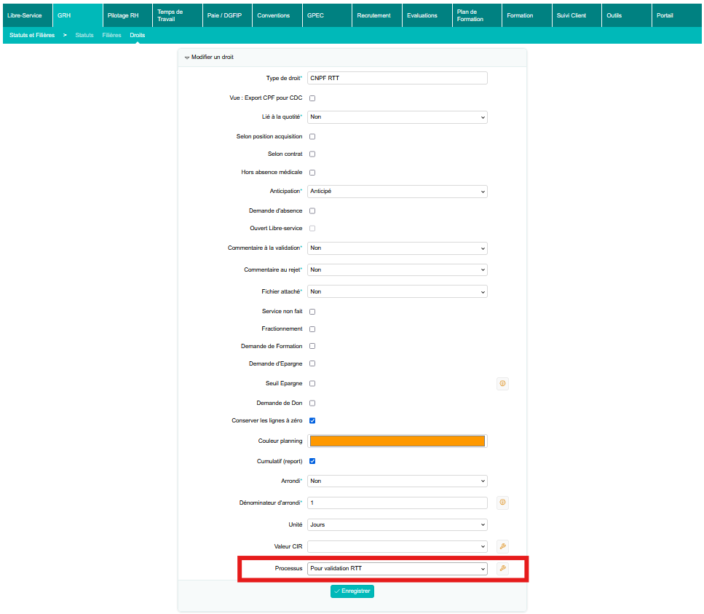

Processus associé à un jour type
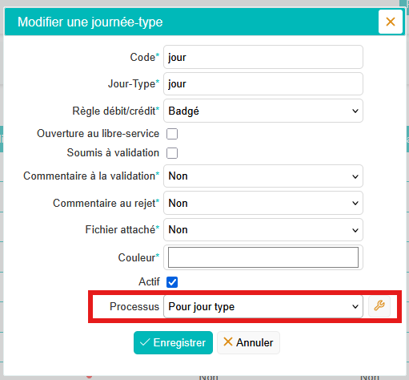

Processus associé à un accord
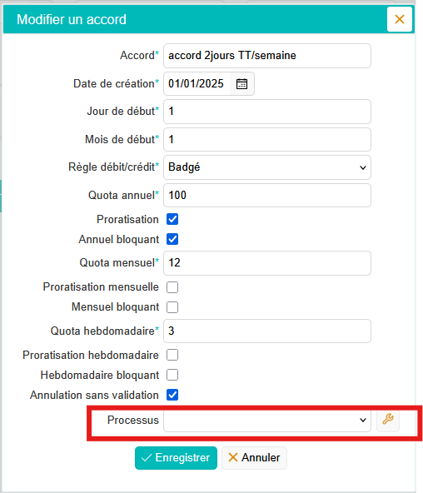

Processus associé à une période
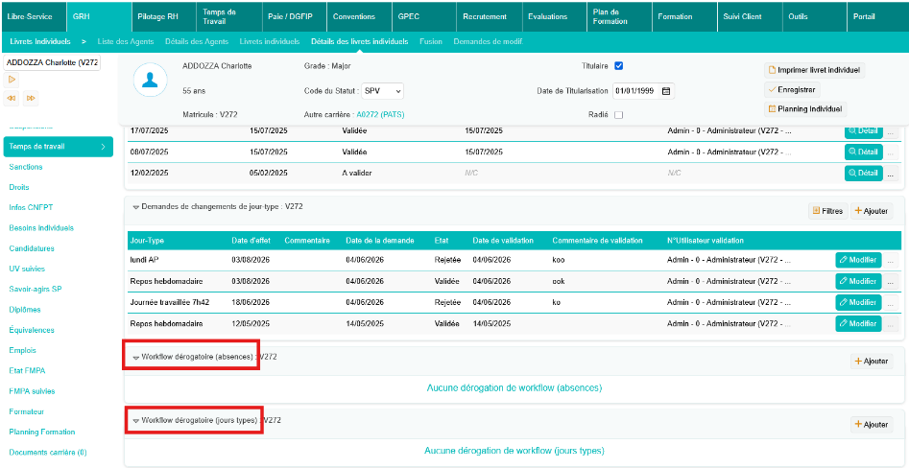
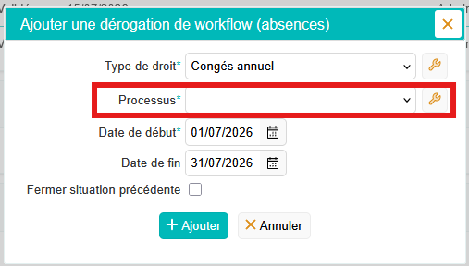

Demande d’absence
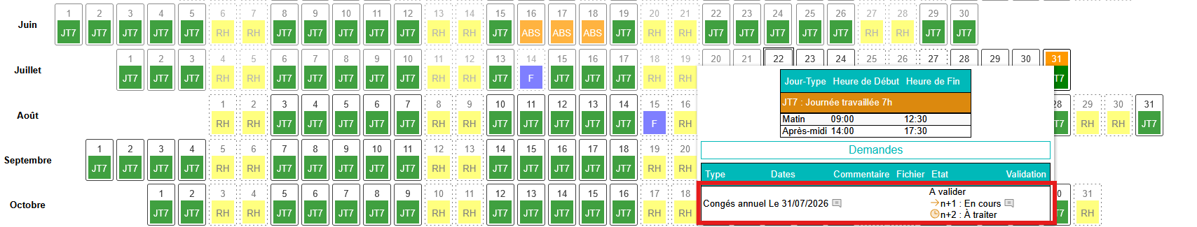

Demande de télétravail en cours de validation
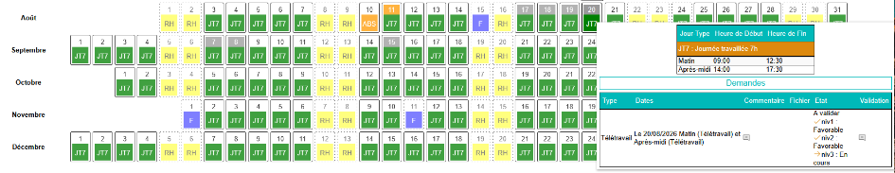

ET11 : Ajout d'un droit "Modifier le type de droit d'une demande d'absence" permettant à un valideur, lors de la validation, de remplacer le type de droit d'une demande d'absence par un autre parmi les droits autorisés pour l'agent, avec contrôle du solde comme pour une demande initiale ; le comportement est défini par le paramètre "Temps de travail - Modification d'absence" : REJET (par défaut) refuse la demande initiale et en recrée une identique avec le nouveau droit (qui réintègre le circuit de validation de ce droit), MODIFICATION modifie le type de droit sur place puis poursuit la validation dans le workflow usuel [Mantis #17566]
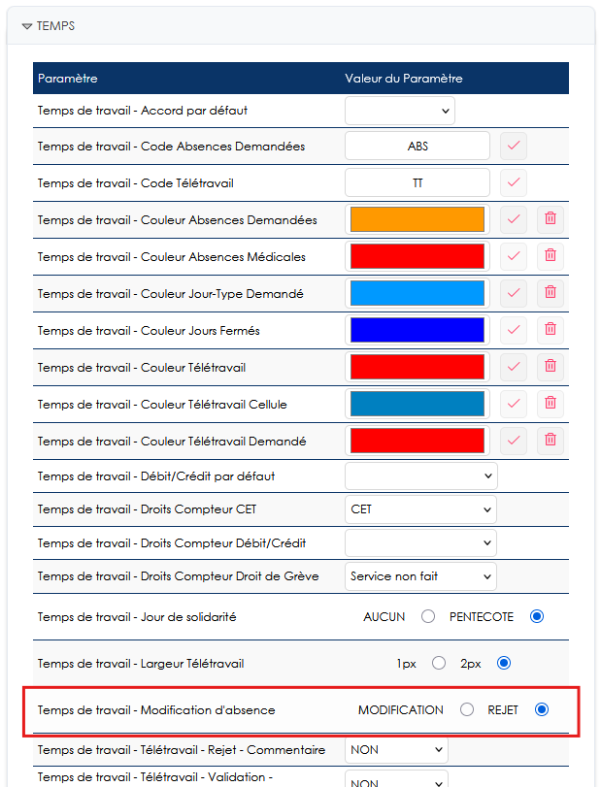

Avec le paramètre sur « Rejet » : l’absence modifiée est rejetée et la nouvelle absence rattachée est automatiquement validée. Un historique du changement est donc conservé sous forme de rejet.

Avec le paramètre sur « Modification » : L’absence est modifiée et acceptée directement, sans conservation de l’historique de la demande d’origine.

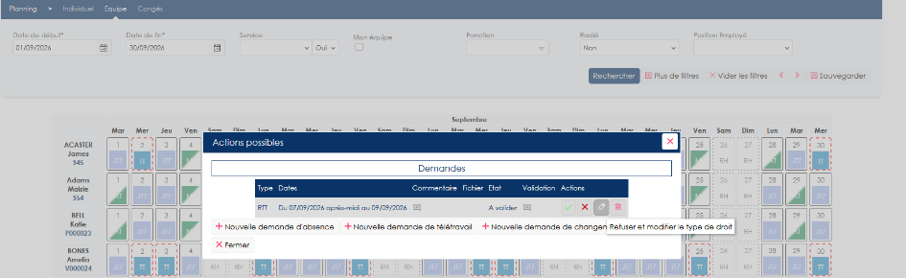

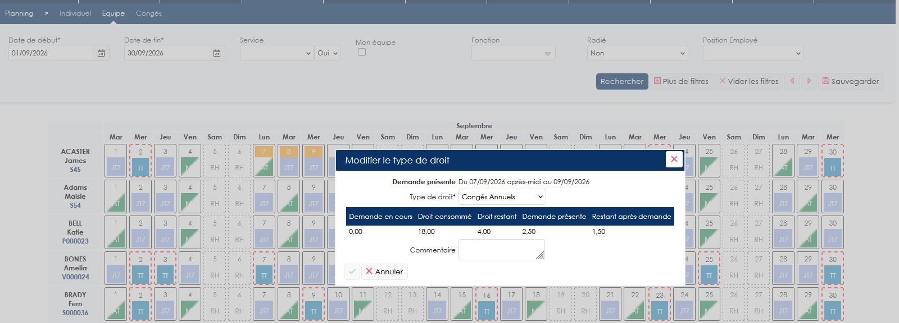

Avec le paramètre sur « Rejet » :
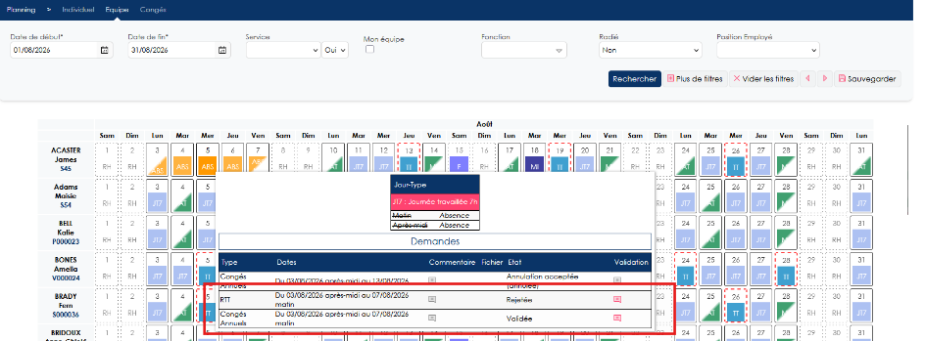

ET12 : La saisie des demandes de temps de travail (absence, télétravail, changement de journée-type) pourra dorénavant porter sur des dates passées grâce à une nouvelle action objet "Possibilité de faire la demande dans le passé" (Oui/Non) propre à chaque type de demande, placé sous le paramètre principal correspondant ; il remplace l'ancien niveau "Périmètre + Passé" et s'applique à la portée "Soi" comme au périmètre, y compris pour les demandes partielles (matin/après-midi), segmentées et par période [Mantis #17353]
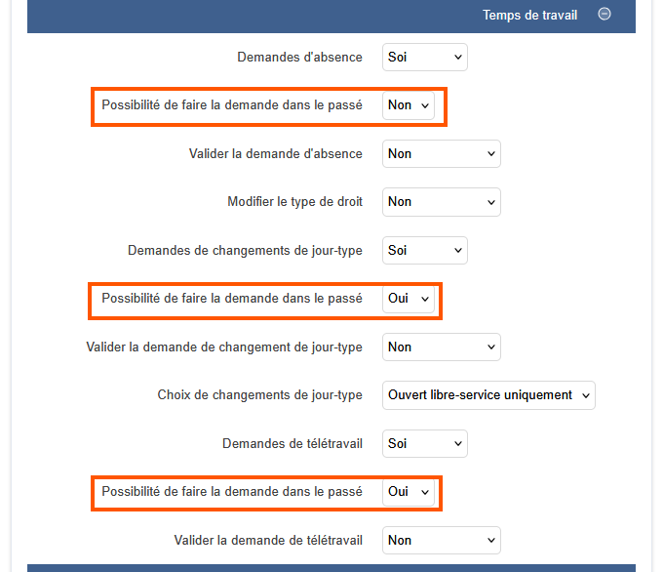

ET13 : Les écrans "Temps de travail / Synthèses > Rapport" ne devraient dorénavant plus afficher de résultat tant que l'utilisateur n'a pas validé le filtre et proposer une pagination des résultats [Mantis #19029]
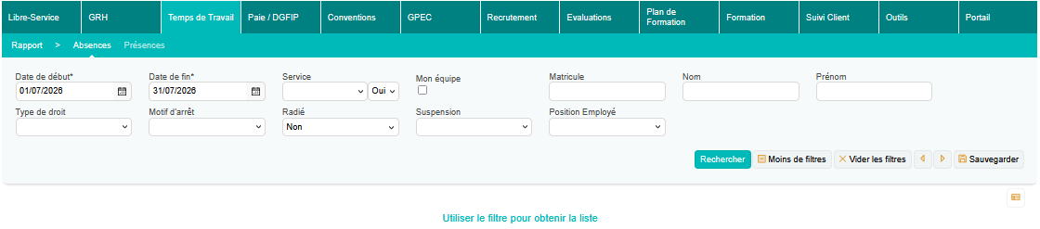
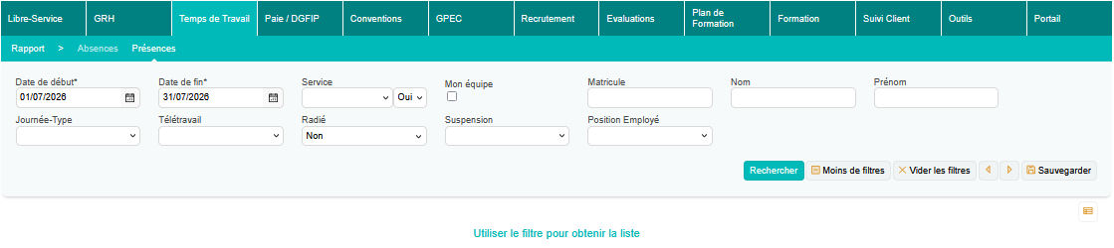

ET14: Création des notifications "SUP_ANNUL_DEMANDES_ABS", "SUP_ANNUL_DEMANDES_TT" et "SUP_ANNUL_DEMANDES_JT" permettant d'aviser le rôle N+1 lorsqu'un agent demande l'annulation d'une demande déjà validée [Mantis #18453]

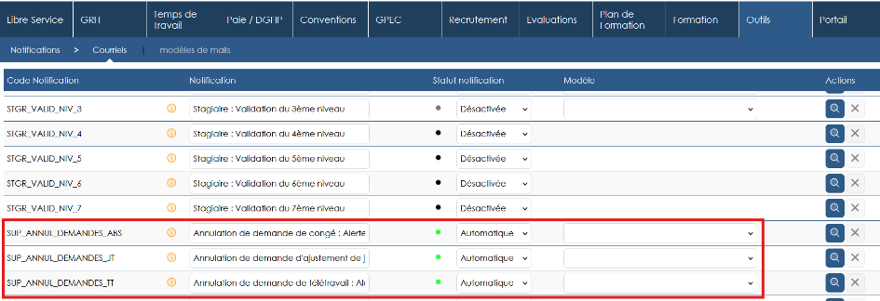

ET15 : Ajout de la colonne "Date de dépôt" dans les tableaux de liste des demandes de temps de travail (absence, télétravail, changement de journée-type) [Mantis #19201]
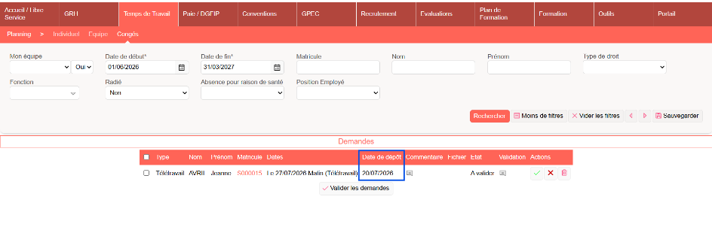

CT01 : L'état des présences devrait dorénavant tenir compte des jours fermés et absences maladies [Mantis #18904]
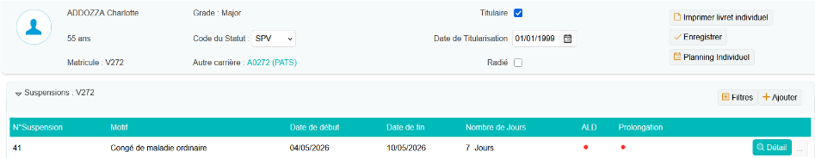
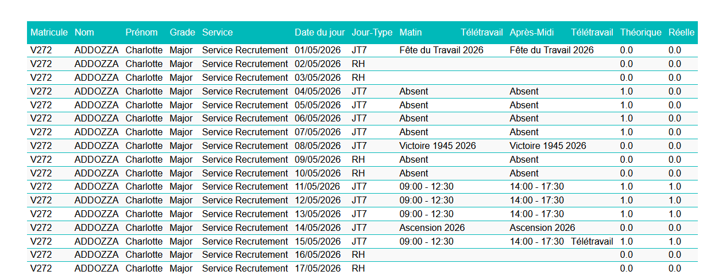

CT02 : Correction d'une anomalie potentielle dans le calcul des droits lorsque la quotité de travail a une date de fin [Mantis #18905]
Exemple d’un cas qui posait un problème sur des périodes postérieures à 2025
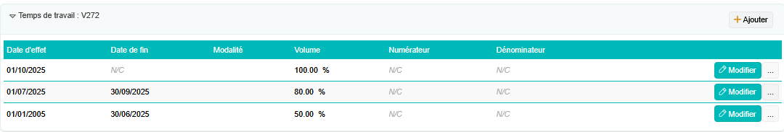

CT03 : La fenêtre de demande d'absence ne devrait plus se fermer avec le message "Accès refusé - Agent hors périmètre" lorsque le curseur survole la ligne d'un autre agent pendant la saisie, dans les plannings collectifs et établissement [Mantis #18957]
Avant la correction, le message d’erreur pouvait apparaître en cas de survol sur une autre ligne que la ligne de l’agent.
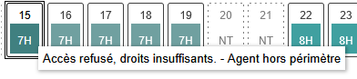

CT04 : Une seule journée-type est désormais applicable par jour : à la validation d'une demande de changement de journée-type, les autres demandes déjà validées pour la même date et la même carrière sont automatiquement rejetées, et le bouton de validation prévient au préalable lorsqu'une demande déjà validée sera écrasée [Mantis #18883]
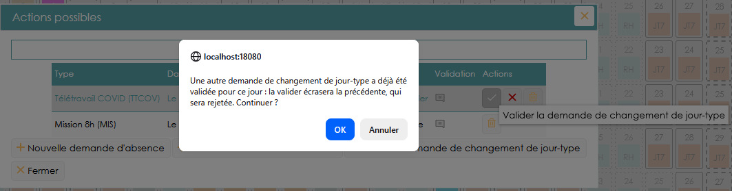

CT05 : Le décompte des jours travaillés (colonne "Nombre de jours travaillés" du rapport d'absences) déduit désormais correctement les jours fériés sur les lignes d'événements (suspensions/arrêts maladie, jours fermés) qui chevauchent un jour férié [Mantis #18954]
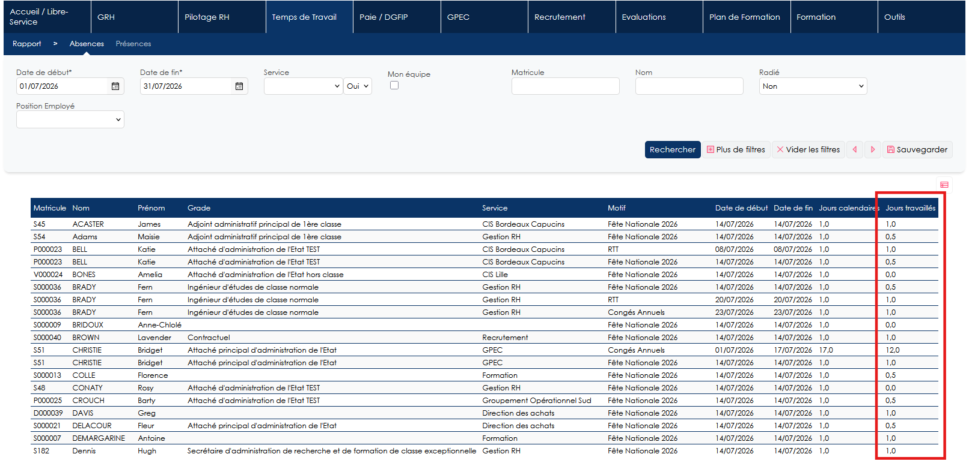

CT06 : Le cycle de travail ne s'applique plus aux jours où l'agent est hors contrat (dates non couvertes par une période de statut de carrière, de la date de début à la date de fin, à défaut la date de fin prévisionnelle) : ces journées n'affichent plus de cycle et n'autorisent plus de demande d'absence, de changement de journée-type ni de télétravail [Mantis #13362]
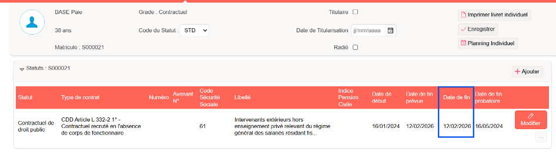
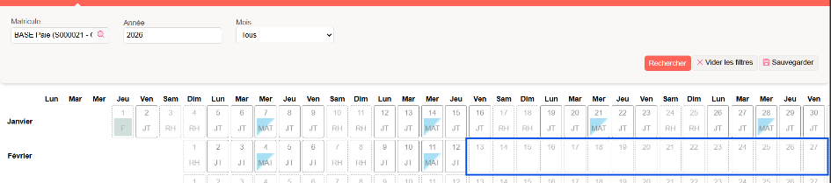

CT07 : Le calcul des droits en arrière-plan n'est plus limité par le seuil de temps d'affichage prévu pour les plannings à l'écran : la période complète est désormais prise en compte, sans troncature de la date de fin [Mantis #18954]
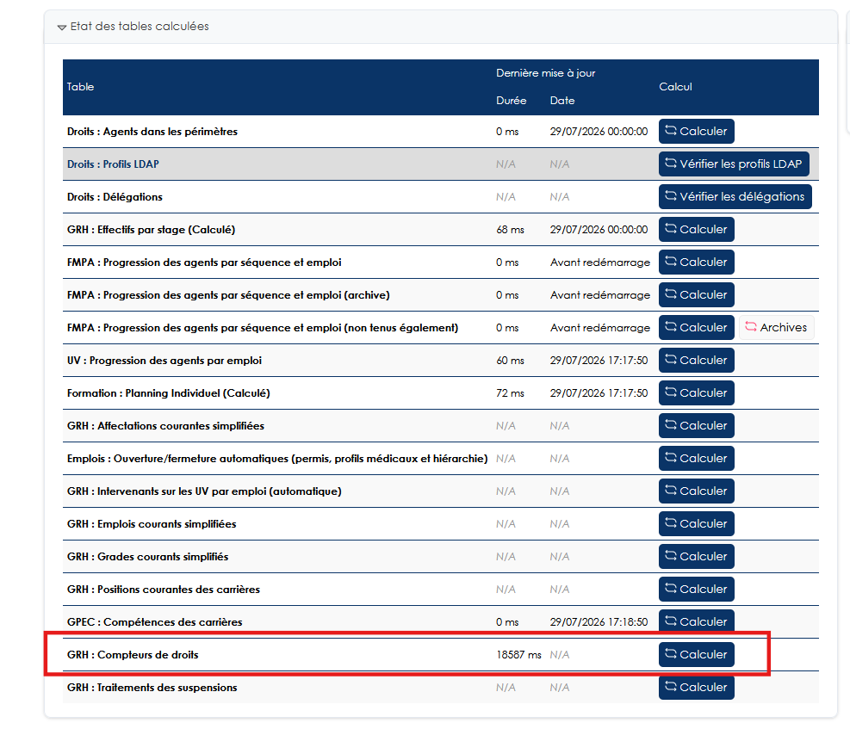

GPEC

EP01 : Ajout du champ "COULEUR" dans le paramétrage des états des postes [Mantis #16683]
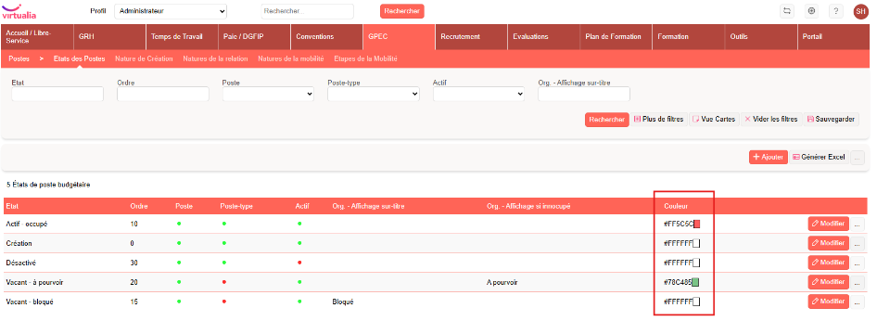

EP02 : Le champ de sélection d'un poste dans le processus guidé ou dans le livret individuel de l'agent affichera un code couleur en fonction de l'état du poste, ainsi que les agents affectés au poste à date [Mantis #16683]
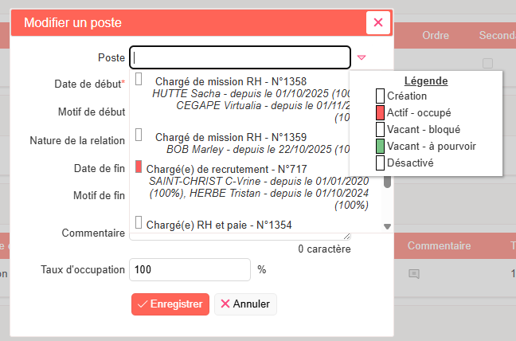

Entretiens

EE01 : Les structures avec un titre vide devraient dorénavant être affichée également dans les exports PDF des entretiens [Mantis #18866]
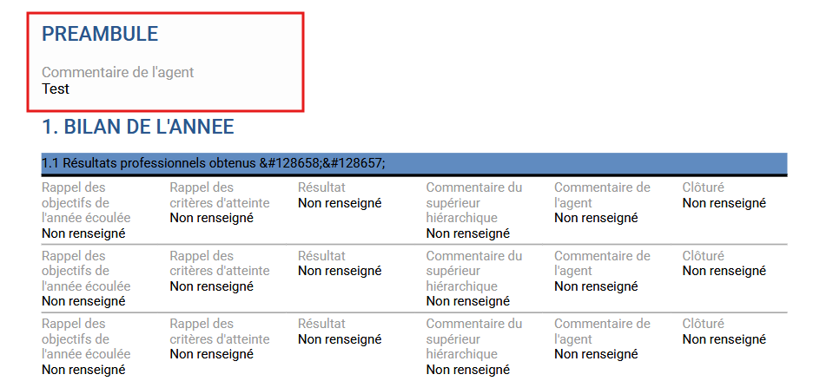

Avant l’évolution, les champs de la structure « vide » n’étaient pas visibles sur le PDF.

EE02 : La signature en masse des entretiens est dorénavant accessible depuis l'écran "Périmètre" (et non plus uniquement aux administrateurs), tout en restant limitée aux étapes dont l'utilisateur est répondant ou délégataire avec droit de signature [Mantis #18940] 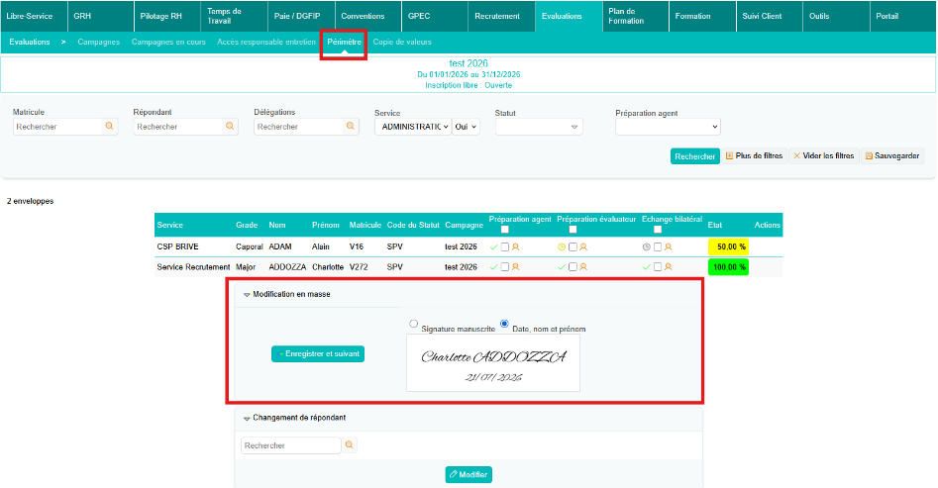

EE03 : Nouvelle variable "Entretiens - Type de signature" permettant de choisir le mode de signature des entretiens : tracé manuscrit (PAD), image générée avec la date du jour, le nom et le prénom du signataire en police manuscrite (DATE_NOM_PRENOM), ou le choix entre les deux (PAD+DATE_NOM_PRENOM) ; s'applique également à la signature en masse [Mantis #18758]
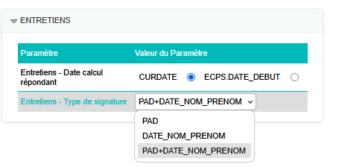

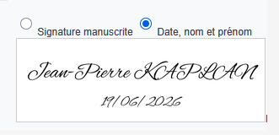

EE04 : L'écran "Evaluations > Evaluations > Copie de valeurs" permet dorénavant de mettre en correspondance plusieurs couples de champs source/cible et de lancer la recopie de l'ensemble en une seule fois (boutons "Ajouter un couple" / "Supprimer", contrôle des champs cible en doublon) [Mantis #10919]
Il est à présent possible d’ajouter des « couples » de copie de données, et de sélectionner les étapes de l’entretien de destination qui sont à alimenter.
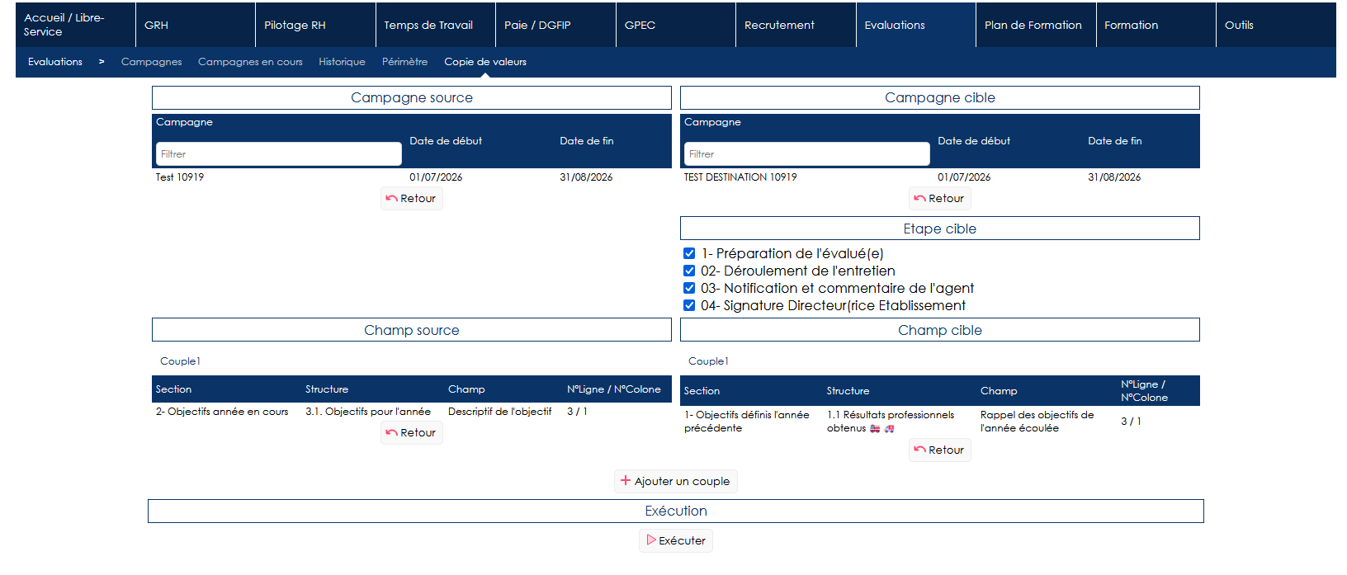

EE05 : Sauf sur les étapes "non réalisées", le bouton d'export en PDF devrait dorénavant être disponible, y compris pour les étapes "en cours" [Mantis #19146]
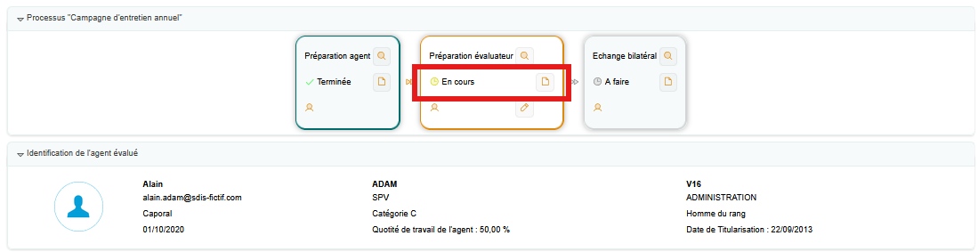

Recrutement

ER01 : Sur le portail eRecrute et le libre-service Recrutement, consulter le détail d'une offre n'engage plus le candidat : le cartouche propose désormais un bouton « Consulter l'offre » qui ouvre le détail complet de l'offre sans créer de candidature, et c'est depuis ce détail que le bouton « Postuler » dépose la candidature et démarre le suivi de statut. Sur le portail eRecrute, la consultation est ouverte aux visiteurs non connectés, le bouton « Postuler » déclenchant alors d'abord la connexion [Mantis #19210]
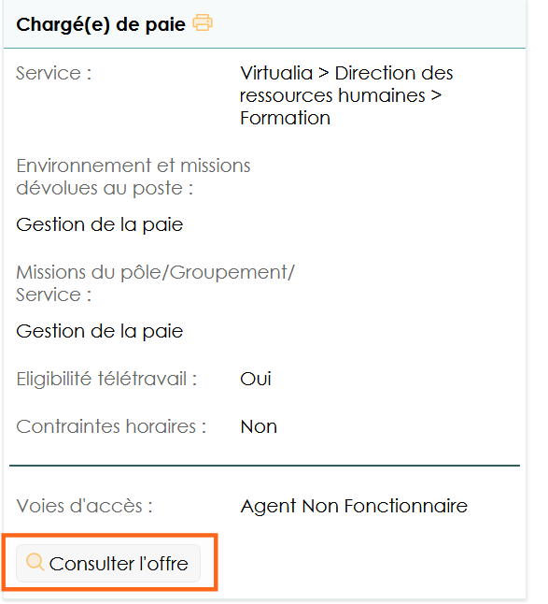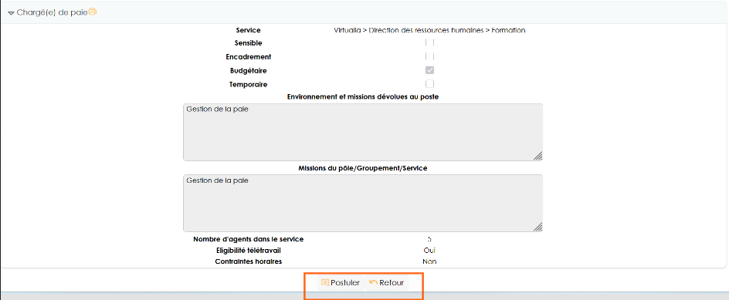
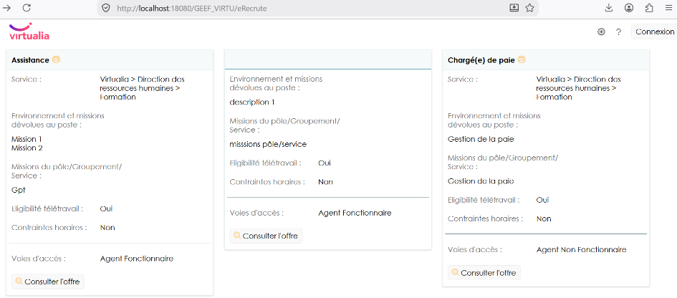

ER02 : Le bloc de l'offre d'emploi (consultation et détail) affiche désormais les grades liés au poste avec leur catégorie et leur filière, les caractéristiques du poste (Sensible, Encadrement, Budgétaire, Temporaire) sous forme de cases à cocher en lecture seule, et la date butoir pour postuler ; cette date butoir apparaît également dans le cartouche de la liste des offres, et une infobulle « Imprimer la fiche de poste » a été ajoutée sur l'icône d'impression [Mantis #19209]
La date buttoir correspond à la date de fin de publication de l’offre, indiquée dans le statut de la publication.
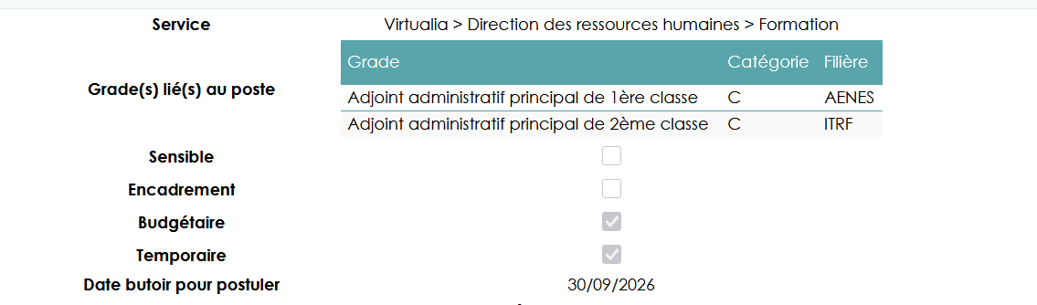
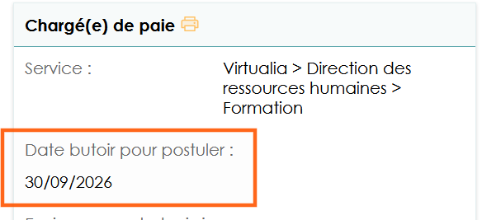
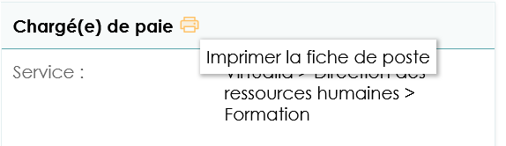

ER03 : Ajout de deux boutons de convocation dans le détail d'un jury (écran "Recrutement > Jurys") permettant d'adresser un courriel de convocation à chaque membre du jury et à chaque candidat convoqué. Deux nouvelles notifications paramétrables sont créées, "Recrutement : Convocation membre du jury" et "Recrutement : Convocation candidat au jury" ; le destinataire est l'agent concerné et le modèle de courriel bénéficie du publipostage habituel (champs de l'agent) enrichi des champs du jury, du lieu et, pour les membres, du rôle [Mantis #19172 et #19173]

CR01 : Les zones de textes en lecture seule ne devraient plus afficher de "<br/>" à la place des retours chariots [Mantis #19211]
Avant la correction :
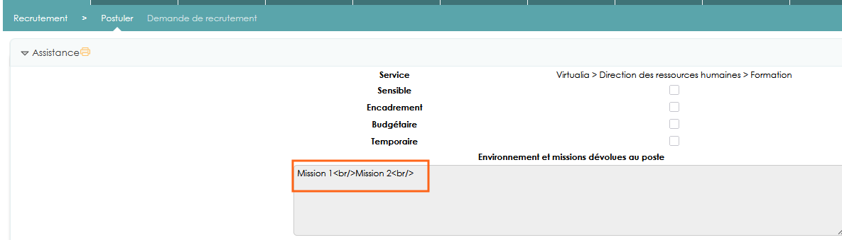

Après la correction :
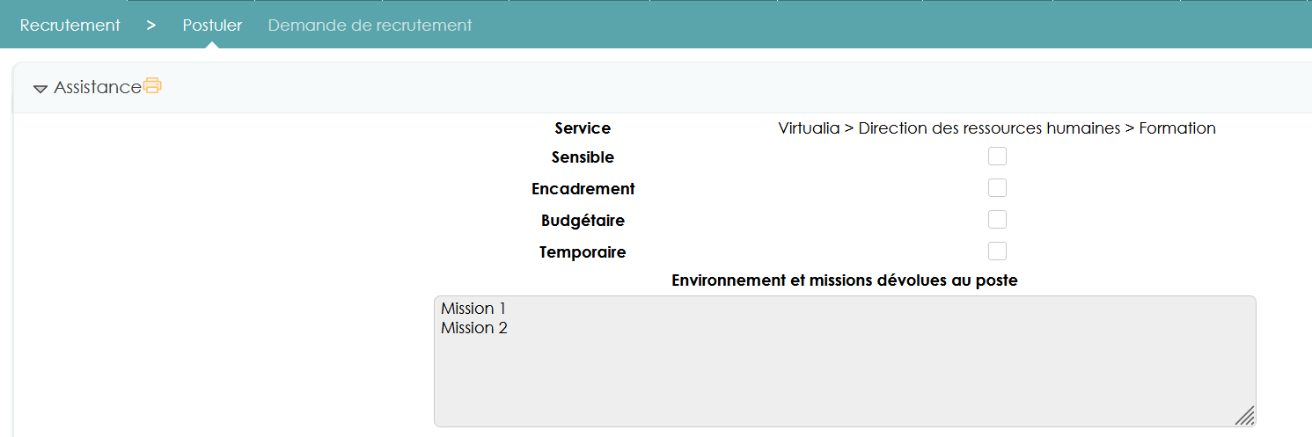

Formation

EF01 : Ajout d'une variable "Candidatures - Validation avec commentaire" permettant d'ajouter un commentaire (champ libre) lors de la validation/rejet d'une candidature stagiaire ou formateurs à tous les niveaux [Mantis #4937, #6147, #8508, #13607 et #13634]
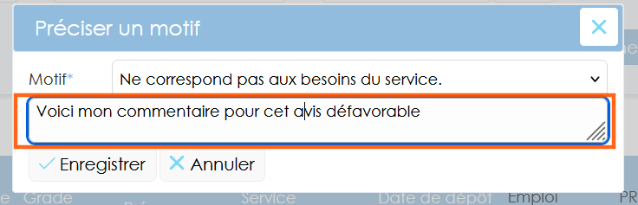

EF02 : Remplacement de la clé de traduction "PAR_CONVENTION" par "PAR_CONVENTION_1" à plusieurs endroits où cela semblait opportun, notamment sur les écrans de validation des indemnités des FMPA sur centre [Mantis #18887]
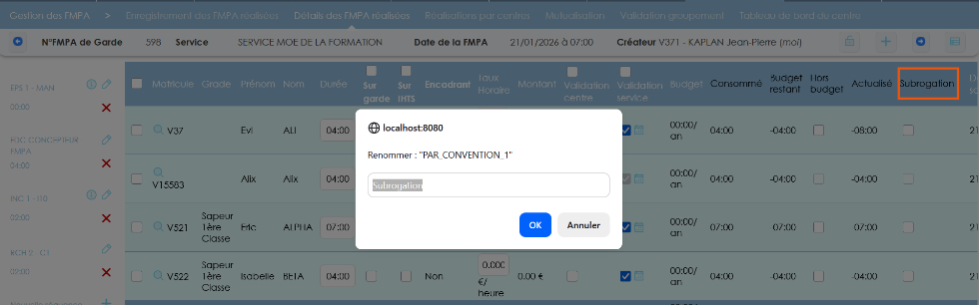

EF03 : Ajout d'un modèle de feuille d'émargement personnalisé pour le CNPF : titre basé sur la nature de l'action (au lieu de l'intitulé de session), colonnes limitées au prénom et au nom, dates en clair avec demi-journées (matin/après-midi) ; activable via le paramètre "Feuilles de présence - Modèle" = CNPF [Mantis #18253]
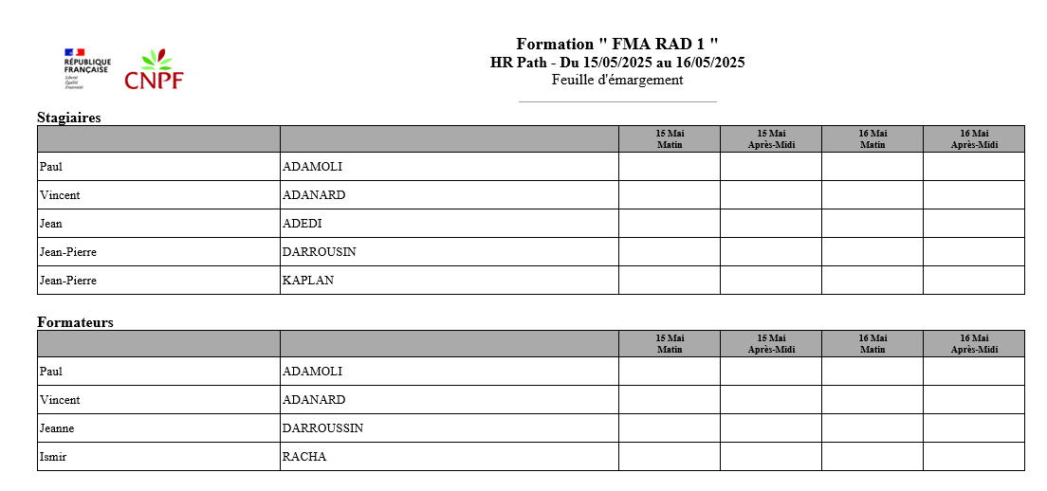

EF04 : Les écrans de validation en masse afficheront dorénavant le titre du bouton dans les boutons d'avis "favorable" ou "défavorable" afin d'améliorer la lisibilité de l'infobulle et l'accessibilité de ces boutons (vert/rouge) [Mantis #4937]
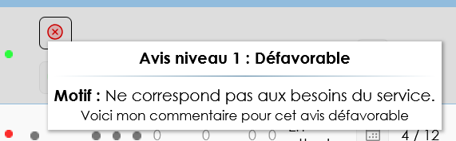

EF05 : Les écrans de recueil et d'arbitrage devraient dorénavant être mieux adaptés au nouvel organigramme [Mantis #17079]
Il est désormais plus facile de suivre le recueil des formations en besoins collectifs avec un organigramme de plus de 3 niveaux.

EF06 : Affichage du caducée d'aptitude médicale (sssm) à gauche du matricule des formateurs internes déjà inscrits sur un stage, avec info-bulle du détail de la visite au survol [Mantis #18847]
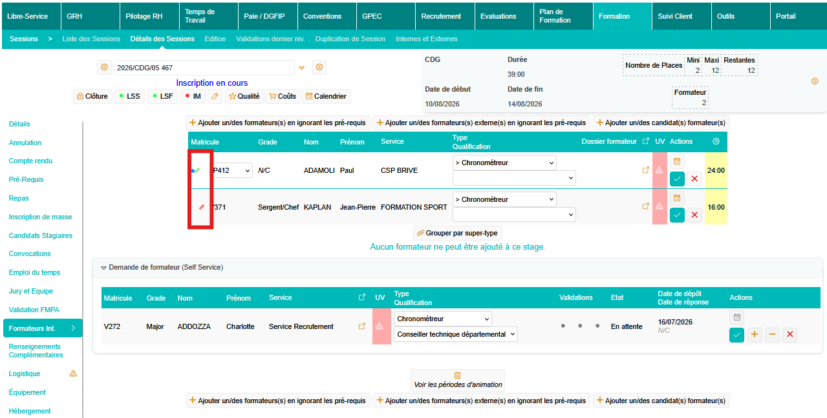

EF07 : Il sera désormais possible d'exporter le PDF du bilan des questionnaires d'évaluation [Mantis #18443]
Export possible via « Formation > Qualité > Bilan questionnaires ». Le bouton est disponible en bas de la page.
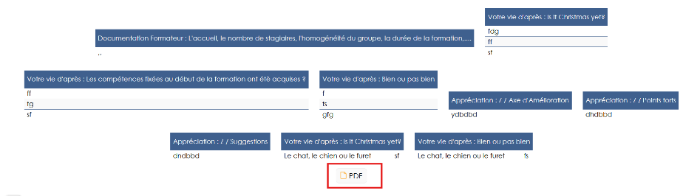

EF08 : Ajout du paramètre "Emploi - Fermeture hiérarchique si ouvert" : à OUI, lors de la synchronisation des carrières, un emploi supérieur ferme aussi un emploi inférieur ouvert après lui (à sa propre date de début) tant que l'emploi supérieur n'est pas fermé ; à NON (par défaut), l'ancien comportement est conservé (seuls les emplois inférieurs débutés avant ou en même temps que l'emploi supérieur sont fermés) [Mantis #19086]
Activer le paramètre via « Outils > Paramètres > Variables > Emplois » :
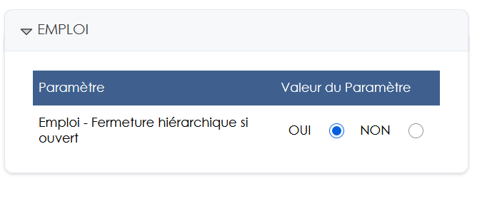

Avec la valeur à « OUI » :
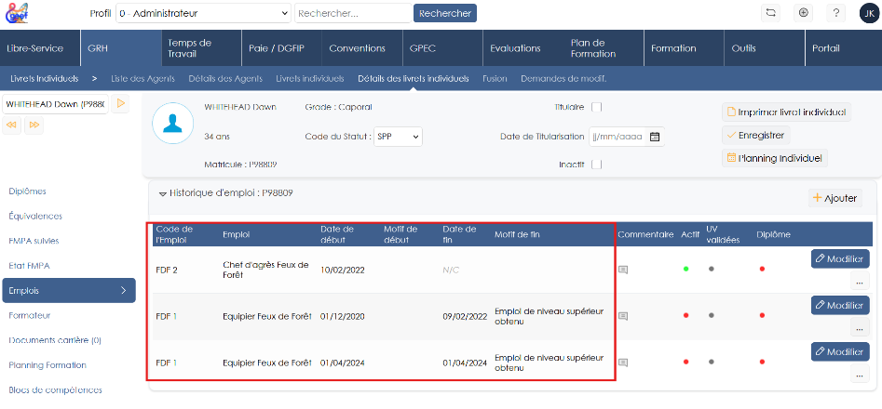

EF09 : Ajout d'un écran "Formation / Synthèse > Etats des Formations > Délivrables > Synchro carrière" de recopie d'informations de carrière entre deux carrières d'un même agent (couple de statuts source/cible, option bidirectionnelle et filtre par agent facultatif) : choix des données à recopier (validations d'UV, validations de FMPA, historique des emplois, historique des diplômes), aperçu préalable de ce qui sera recopié, puis recopie effective ; les emplois et diplômes ne sont recopiés que pour les emplois compatibles avec le statut cible, les FMPA uniquement à l'état "Valide" et marquées comme issues d'une synchronisation, avec déclenchement des traitements post-emplois et post-FMPA habituels [Mantis #19099]
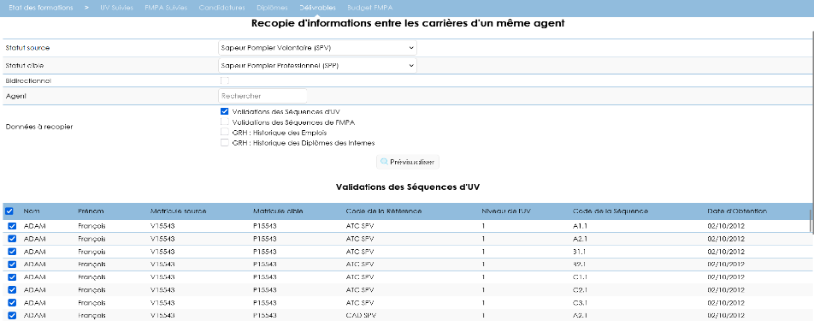

EF10 : Ajout de la commande de repas sur les FMPA sur centre : nouveau sous-écran "Repas" dans le détail d'une FMPA (date = date de la FMPA) permettant de saisir les quantités par type de repas et lieu de livraison ; ces repas remontent dans le calendrier logistique. Fonctionnalité disponible uniquement lorsque le paramètre "Logistique Sessions - Repas par agent" est à "NON", et soumise au nouveau droit "FMA Réalisé / Repas" [Mantis #18092]
Pour avoir accès à ce nouveau sous-écran, ouvrir l’action-objet « FMPA réalisée > repas » dans les rôles concernés.
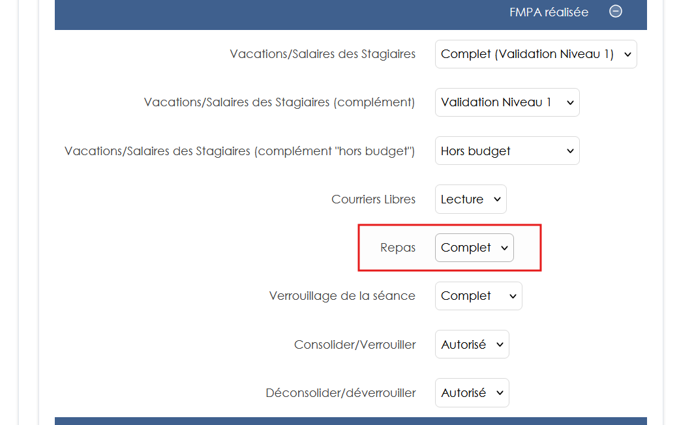

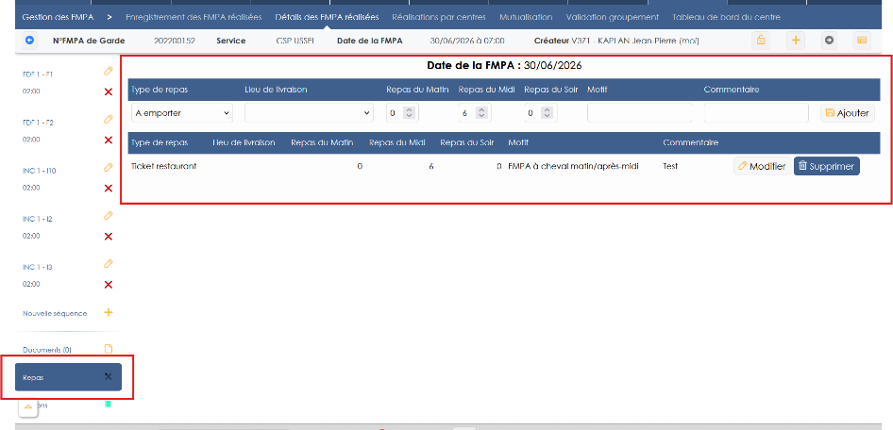

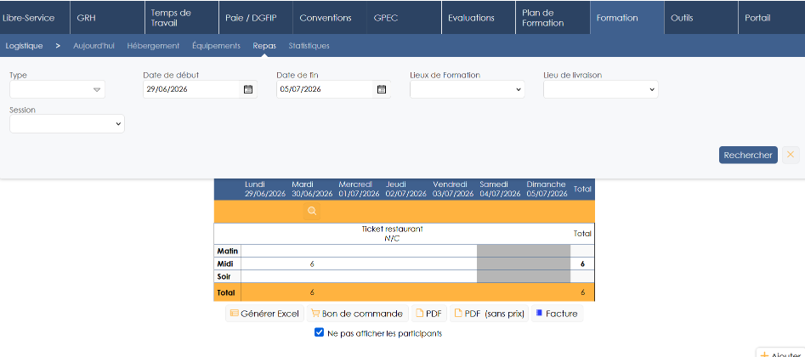

EF11 : Dans l'écran Formation > Détails des FMPA réalisées, dans le bandeau des filtres le filtre "Source" est affiché par défaut [Mantis #12517]
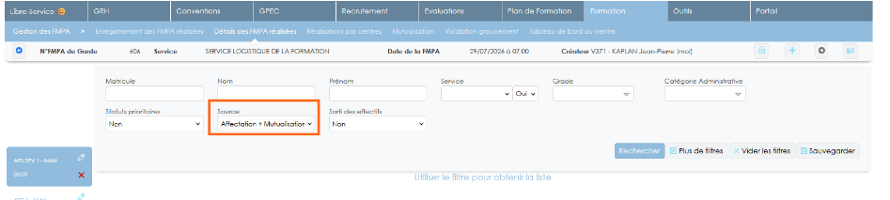
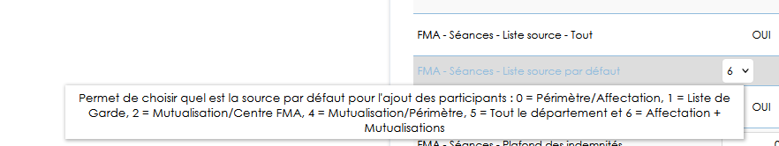

CF01 : Le décompte des validations dans les écrans de validation des candidatures ne devrait plus être alignés à droite [Mantis #18936]
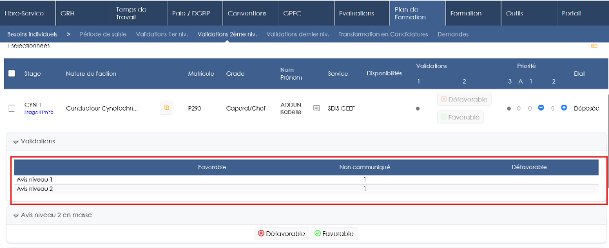

CF02 : Correction de la prise en compte du type d'accès (périmètre stage, périmètre agent et stage, périmètre agent ou stage) sur les écrans de validation des demandes de stage, qui renvoyaient une liste vide pour ces profils [Mantis #18936]
Avant la correction les demandes de stage ne s’affichaient plus en fonction du périmètre Stage/Session.

Avant la correction :
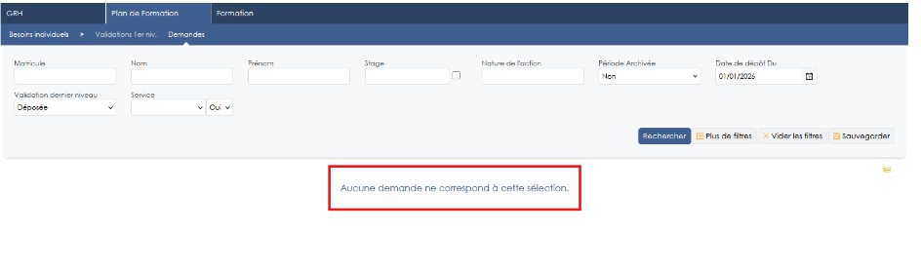
Après la correction :
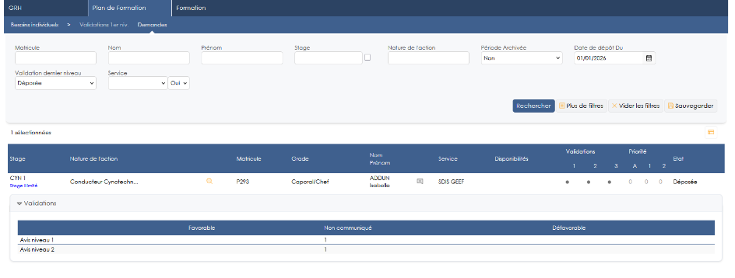

CF03 : Sur les feuilles d'émargement stagiaires/formateurs, la colonne "Grade" n'affiche plus le libellé parasite "Age" dans son en-tête (anomalie visible notamment sur le modèle 85) [Mantis #18181]
Avant la correction, « Age » était affiché dans l’en-tête de la colonne « Grade ».
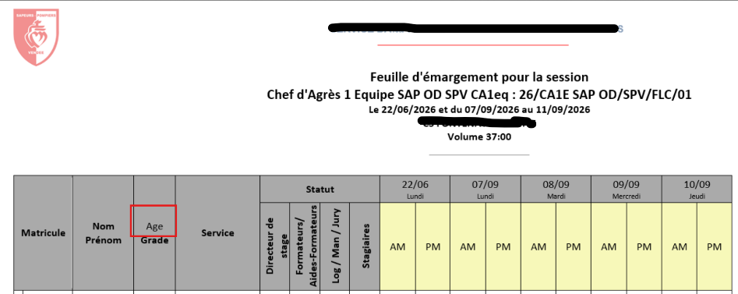
C’est à présent corrigé.

CF04 : Dans l'écran "GRH > Livrets individuels > Détails des livrets individuels > UV suivies", le bouton entrée ajoute désormais une UV comme si l'utilisateur avait cliqué sur "ajouter" [Mantis #18642]
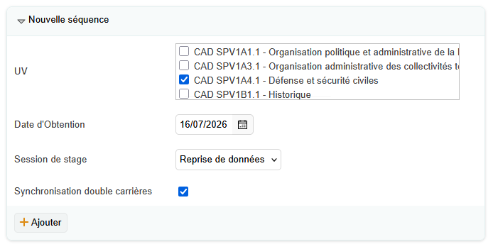

CF05 : En postulant à une formation via l'écran "Libre-Service > Postuler aux formations > Formateur", il ne devrait dorénavant plus être possible de sélectionner des types de conventionnements non autorisés par le(s) statut(s) de l'agent par le formulaire de modification du créneau [Mantis #18308]
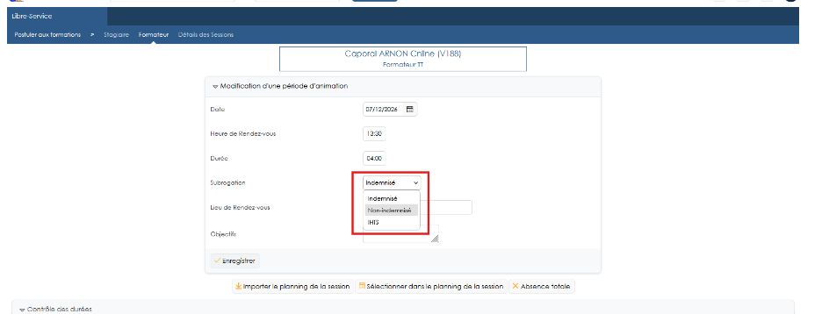

CF06 : Correction des droits du sous-écran "Formation > Sessions > Détails des sessions > Étapes" [Mantis #18069]
Il n’est plus nécessaire d’avoir un accès au menu Formation > Catalogue > Sessions publiées en complet pour pouvoir ajouter des étapes dans une session

Formation - Emargement

EV01 : Création du nouveau sous-module "Émargement" (soumis à licence complémentaire) : signature des présences des stagiaires et des formateurs, en présentiel (poste de saisie ou kiosque) ou à distance (lien et QR code), avec formulaires d'émargement personnalisables, visualisation et export PDF des feuilles d'émargement, et recopie des émargements vers les présences [Mantis #19088]
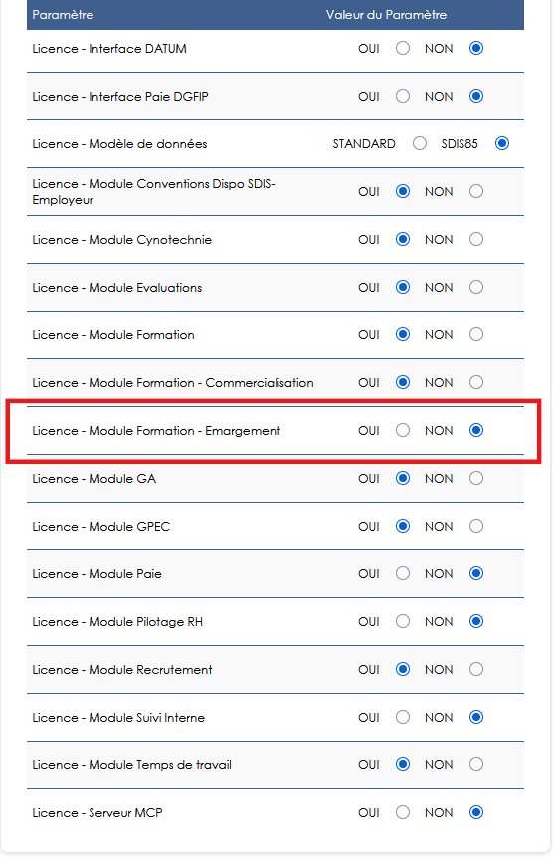

Les tarifications peuvent être proposées par votre interlocuteur commercial usuel (ticket Mantis).

Outils

EO01 : Refactorisation du connecteur eParapheur pour exploiter les librairies mises à jour (HttpClient 4.5) et ajouter la compatibilité (à tester) avec DocaPost Fast [Pas de Mantis]
Point technique – aucune illustration.

EO02 : Tentative de résolution des problématiques de WAF du connecteur CNFPT avec le nouveau paramètre "CNFPT - HttpClient" [Pas de Mantis]
Point technique – aucune illustration

EO03 : L'écriture en SQL des requêtes du requêteur affichera dorénavant une coloration syntaxique des mots clés SQL [Pas de Mantis]
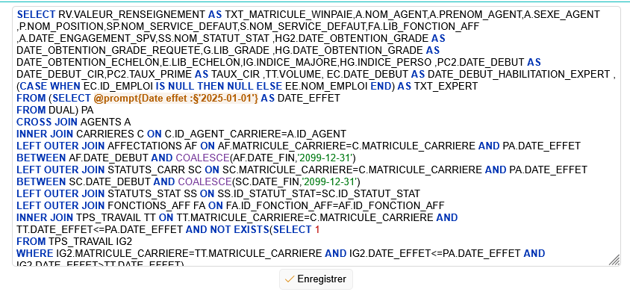

EO04 : Le requêteur proposera dorénavant une vue en arbre du modèle de données en plus du dictionnaire [Pas de Mantis]
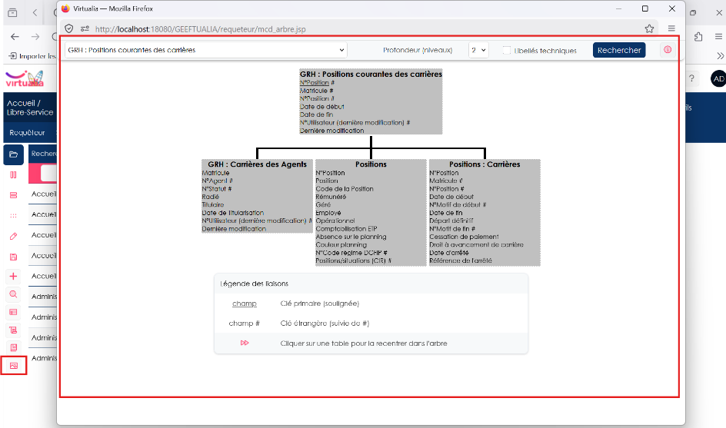

EO05 : Passage de plusieurs classes sur la librairie HttpClient 4 plutôt que HttpClient 3 [Pas de Mantis]
Point technique – aucune illustration.

EO06 : Remplacement du minifieur JS/CSS obsolète (YUI Compressor) par Google Closure Compiler (JavaScript) et ph-css (CSS), compatibles avec la syntaxe ES6+ et le CSS récent [Pas de Mantis]
Point technique – aucune illustration.

EO07 : Remplacement du générateur de nombres aléatoires (Random) par un générateur cryptographiquement sûr (SecureRandom) pour la génération des jetons de connexion, codes d'accès et autres valeurs aléatoires [Pas de Mantis]
Point technique – aucune illustration.

EO08 : Le requêteur affichera dorénavant le titre de la requête (quand déjà défini) en haut des écrans de création [Mantis #19021]
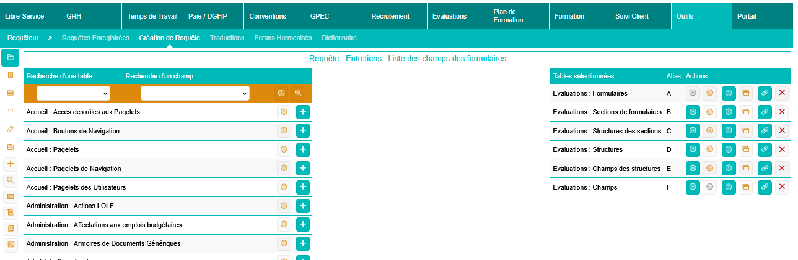

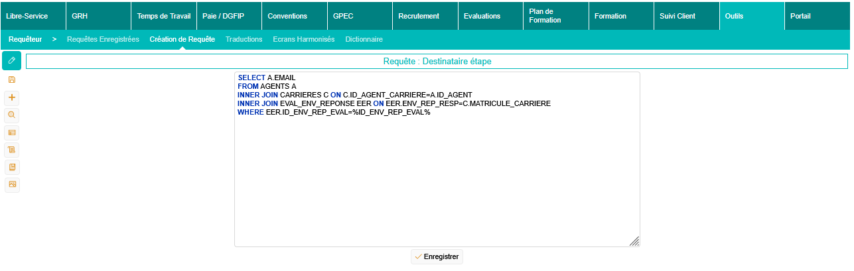

EO09 : Migration des derniers blocs de filtres en tableau HTML vers le composant standard GEEFHtmlFiltersTable (présentation responsive harmonisée) : filtre de la liste des sessions des groupes de participants et sélecteur de carrière du recueil de candidatures [Pas de Mantis]
La plupart des filtres des écrans « non JSP » sont dorénavant harmonisés. Les JSP restent à migrer.

EO10 : Les référentiels chargés lors de la mise à jour de la structure de données (ex : codes NexSIS, codes Net grades CNFPT, ...) seront dorénavant mis à disposition dans l'écran "Optimisation BD" plutôt qu'à l'application de la structure - resteront les INSERT/UPDATE de migration et les jours fermés nationaux [Pas de Mantis]
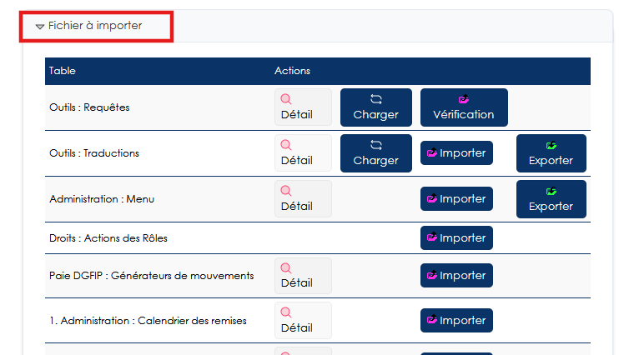
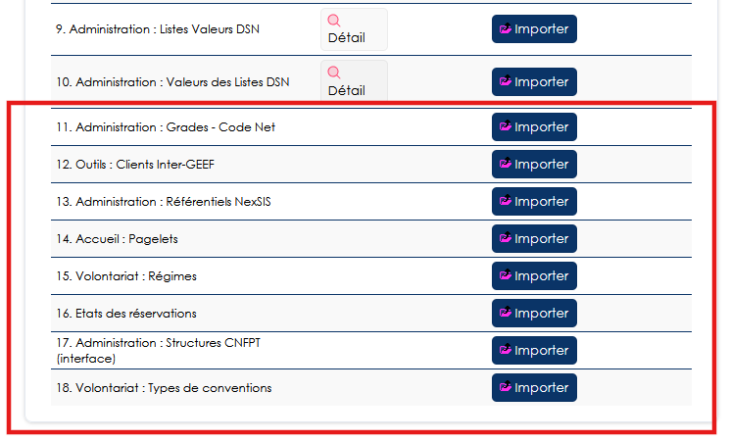

EO11 : L'écran "Outils > Importations > CiviRH" proposera dorénavant un champ « Date et heure d’envoi » dans le détail de la table calculée "Interface sortante vers eSedit" [Pas de Mantis]
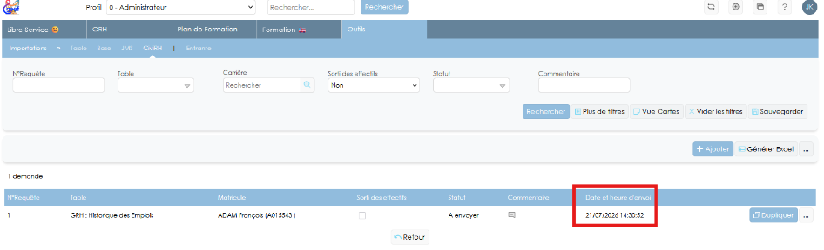

CO01 : Correction générale de plusieurs points de sécurité (injections SQL improbables, dont harmonisation des appels) sur des écrans protégés [Pas de Mantis]
Point technique – aucune illustration.

CO02 : Correction d’une erreur empêchant la suppression et le renommage des modèles de lettre [Mantis #18888]
Avant la correction, les modèles de lettre ne pouvaient être renommés ou supprimés.
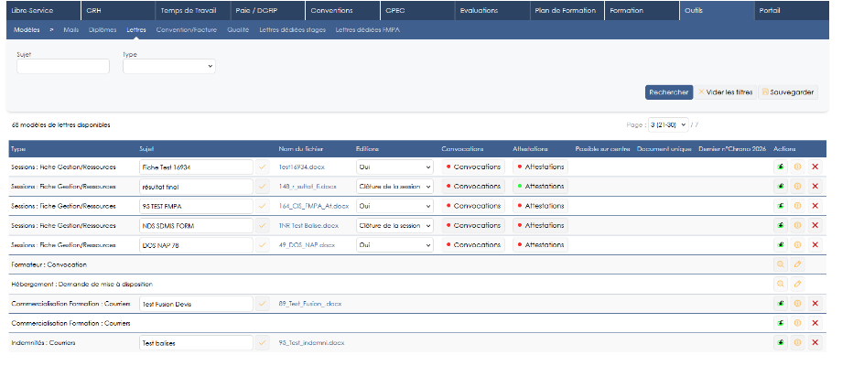

CO03 : Correction du jeu de caractères sur la génération du script SQL dans l'optimisation BD (vérification de la structure des tables) [Mantis #18857]
Avant la correction
Après la correction

CO04 : Correction d'une fuite applicative liée à la non-fermeture des connexions initiées par les flux SFTP [Pas de Mantis]
Point technique – aucune illustration.

CO05 : Correction de la prise en compte immédiate du paramètre applicatif "Système - Jeu de caractères REPONSE" (écran "Outils > Paramètres > Paramètres") : le bundle JavaScript est désormais régénéré avec le nouveau jeu de caractères sans attendre le rechargement de l'application [Pas de Mantis - TNR]
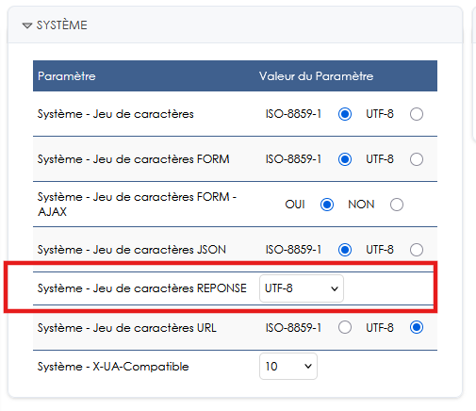

CO06 : Les publipostages de courriels ne devraient plus être bloqués sur les courriels d'erreur d'interfaces sortantes lorsqu'un nom de fichier est défini avec des caractères de remplacement ($) [Pas de Mantis - TNR]
Point technique – aucune illustration.

MCP Serveur [En développement]

ES01 : Ajout d'une nouvelle licence pour activer le serveur MCP pouvant être utilisé avec une IA pour interroger sur les données
